LỜI CẢM ƠN
Trước hết, em xin bày tỏ lòng biết ơn sâu sắc tới Ban Giám hiệu, quý thầy cô Trường Đại học Công Nghiệp Hà Nội, đặc biệt là các thầy cô trong Khoa Công nghệ Thông tin, những người đã tận tình giảng dạy, truyền đạt kiến thức và tạo điều kiện thuận lợi để em có cơ hội học tập, rèn luyện và hoàn thành đề tài này.
Em xin gửi lời cảm ơn chân thành và sâu sắc nhất tới Thạc sĩ Nguyễn Lan Anh, người đã trực tiếp hướng dẫn, tận tình chỉ bảo và đồng hành cùng em trong suốt quá trình thực hiện báo cáo. Cô không chỉ định hướng về mặt chuyên môn mà còn luôn nhiệt tình góp ý, chỉnh sửa và giúp em tháo gỡ những khó khăn trong quá trình nghiên cứu, triển khai đề tài. Những kiến thức, kinh nghiệm cùng sự tận tâm của cô là nguồn động viên rất lớn để em có thể hoàn thiện báo cáo một cách tốt nhất.
Thông qua quá trình thực hiện đề tài, em không chỉ có cơ hội vận dụng những kiến thức đã học mà còn tích lũy thêm nhiều kinh nghiệm thực tiễn, nâng cao khả năng tư duy, nghiên cứu và giải quyết vấn đề. Những đóng góp quý báu của cô đã giúp em hiểu rõ hơn về lĩnh vực nghiên cứu cũng như củng cố nền tảng kiến thức chuyên môn của bản thân.
Mặc dù em đã rất cố gắng trong suốt quá trình thực hiện, song do kiến thức và kinh nghiệm còn hạn chế nên báo cáo khó tránh khỏi những thiếu sót. Em rất mong nhận được sự cảm thông và những ý kiến đóng góp quý báu từ quý thầy cô để em có thể tiếp tục hoàn thiện và nâng cao kiến thức của mình.
Cuối cùng, em xin kính chúc quý thầy cô luôn mạnh khỏe, hạnh phúc và thành công trong sự nghiệp giảng dạy.
Em xin chân thành cảm ơn!
Sinh viên thực hiện
Nguyễn Thanh Tùng

MỤC LỤC
DANH MỤC HÌNH ẢNH 4
DANH MỤC BẢNG BIỂU 5
DANH MỤC TỪ VIẾT TẮT 6
CHƯƠNG 1: TỔNG QUAN VỀ ĐỀ TÀI 7
1.1. Lý do chọn đề tài 7
1.2. Mục tiêu nghiên cứu 8
1.2.1. Mục tiêu tổng quát 8
1.2.2. Mục tiêu cụ thể 8
1.3. Nội dung nghiên cứu 9
1.4. Đối tượng và phạm vi nghiên cứu 9
1.4.1. Đối tượng nghiên cứu 9
1.4.2. Phạm vi nghiên cứu 10
1.5. Ý nghĩa khoa học và ý nghĩa thực tiễn của đề tài 10
1.5.1. Ý nghĩa khoa học 10
1.5.2. Ý nghĩa thực tiễn 11
1.6. Bố cục của đề tài 12
CHƯƠNG 2: TỔNG QUAN VỀ LÝ THUYẾT LIÊN QUAN ĐẾN ĐỀ TÀI 13
2.1. Phương hướng tiếp cận bài toán 13
2.1.1. Phân tích yêu cầu bài toán 13
2.1.2. Quy trình triển khai 13
2.2. Một số thuật toán giải quyết bài toán 15
2.2.1. Thuật toán về dự đoán 15
2.2.2 Thuật toán về phân cụm dữ liệu 23
2.2.3. Thuật toán về cân bằng và tăng cường dữ liệu 30
2.1.3. Phương pháp xử lý outlier 34
2.3. Dữ liệu cho bài toán dự đoán suy thai 38
2.3.1. Tổng quan 38
2.3.2. Đánh giá 39
CHƯƠNG 3: TRÌNH BÀY TRIỂN KHAI CHƯƠNG TRÌNH VÀ KẾT QUẢ ĐẠT ĐƯỢC 40
3.1. Các bước triển khai giải quyết bài toán suy thai 40
3.1.1. Phân tích dữ liệu 40
3.1.2. Tiền xử lý dữ liệu và đánh giá quá trình 41
3.1.3. Tổng hợp quy trình và tiến hành dự đoán 55
3.1.3. Đánh giá theo tập test 57
3.1.4. Đánh giá quy trình thực hiện trên một tập dữ liệu khác 58
3.2. Kết quả đạt được 59
3.3. Đánh giá 59
KẾT LUẬN 60
TÀI LIỆU THAM KHẢO 61

DANH MỤC HÌNH ẢNH

DANH MỤC BẢNG BIỂU

DANH MỤC TỪ VIẾT TẮT

CHƯƠNG 1: TỔNG QUAN VỀ ĐỀ TÀI

1.1. Lý do chọn đề tài
Sức khỏe thai nhi luôn là một trong những mối quan tâm hàng đầu trong lĩnh vực sản khoa, bởi mọi bất thường xảy ra trong quá trình mang thai đều có thể ảnh hưởng trực tiếp đến sự phát triển của thai nhi cũng như sự an toàn của người mẹ. Trong đó, tình trạng suy thai là một biến chứng nguy hiểm, có thể xuất hiện trong thai kỳ hoặc trong quá trình chuyển dạ. Nếu không được phát hiện sớm và xử lý kịp thời, suy thai có thể gây ra nhiều hậu quả nghiêm trọng như thiếu oxy não, chậm phát triển, ngạt sau sinh, thậm chí tử vong chu sinh. Chính vì vậy, việc phát hiện sớm nguy cơ suy thai có ý nghĩa đặc biệt quan trọng trong công tác chăm sóc và bảo vệ sức khỏe mẹ và bé.
Trong thực tế, việc theo dõi và đánh giá tình trạng thai nhi hiện nay chủ yếu dựa vào các phương pháp như theo dõi tim thai, siêu âm, monitoring sản khoa hoặc đánh giá cử động thai. Tuy nhiên, các phương pháp này phần lớn vẫn cần sự phân tích và nhận định từ bác sĩ hoặc nhân viên y tế. Ở một số trường hợp, việc đánh giá có thể chịu ảnh hưởng bởi kinh nghiệm chuyên môn, điều kiện cơ sở vật chất hoặc khối lượng công việc tại cơ sở y tế. Điều này làm cho việc phát hiện sớm các dấu hiệu bất thường của thai nhi đôi khi chưa đạt được độ chính xác và kịp thời như mong muốn.
Bên cạnh đó, sự phát triển mạnh mẽ của công nghệ thông tin, khoa học dữ liệu và trí tuệ nhân tạo đã mở ra nhiều hướng đi mới trong lĩnh vực y tế, đặc biệt là trong các bài toán hỗ trợ chẩn đoán và dự báo nguy cơ. Việc xây dựng một hệ thống hỗ trợ phát hiện sớm tình trạng suy thai dựa trên dữ liệu theo dõi thai kỳ có thể giúp nâng cao khả năng nhận diện các dấu hiệu bất thường, giảm bớt áp lực cho đội ngũ y tế và hỗ trợ quá trình ra quyết định một cách nhanh chóng, khách quan hơn.
Ngoài ra, đề tài này còn phù hợp với xu hướng ứng dụng công nghệ vào chăm sóc sức khỏe thông minh, góp phần từng bước hiện đại hóa các giải pháp hỗ trợ y khoa. Không chỉ mang ý nghĩa nghiên cứu, đề tài còn có tính thực tiễn cao, bởi nếu hệ thống được xây dựng và phát triển hiệu quả, nó có thể trở thành công cụ hỗ trợ hữu ích trong các cơ sở y tế, giúp cải thiện chất lượng theo dõi thai nhi và hạn chế các rủi ro không mong muốn.
Từ những cơ sở trên, em quyết định lựa chọn đề tài “Nghiên cứu xây dựng hệ thống hỗ trợ phát hiện sớm tình trạng suy thai” nhằm nghiên cứu, thiết kế và đề xuất một giải pháp hỗ trợ có khả năng phát hiện sớm nguy cơ suy thai, góp phần nâng cao hiệu quả theo dõi thai kỳ và bảo vệ sức khỏe cho cả mẹ và thai nhi.

1.2. Mục tiêu nghiên cứu
Đề tài “Nghiên cứu xây dựng hệ thống hỗ trợ phát hiện sớm tình trạng suy thai” được thực hiện nhằm hướng đến mục tiêu ứng dụng công nghệ thông tin vào lĩnh vực chăm sóc sức khỏe thai sản, hỗ trợ phát hiện sớm các dấu hiệu bất thường của thai nhi thông qua việc phân tích dữ liệu theo dõi. Qua đó, đề tài góp phần nâng cao hiệu quả hỗ trợ chẩn đoán, giảm thiểu rủi ro trong quá trình theo dõi thai kỳ và hỗ trợ nhân viên y tế trong việc đưa ra quyết định kịp thời.

1.2.1. Mục tiêu tổng quát
Xây dựng một hệ thống hỗ trợ có khả năng tiếp nhận, xử lý và phân tích dữ liệu liên quan đến tình trạng thai nhi nhằm phát hiện sớm nguy cơ suy thai, từ đó đưa ra thông tin cảnh báo hoặc gợi ý hỗ trợ phục vụ cho công tác theo dõi và đánh giá trong lĩnh vực sản khoa.

1.2.2. Mục tiêu cụ thể
- Tìm hiểu cơ sở lý thuyết về tình trạng suy thai, các nguyên nhân, dấu hiệu nhận biết và các phương pháp theo dõi thai nhi hiện nay.
- Khảo sát, thu thập và nghiên cứu các loại dữ liệu có liên quan đến việc đánh giá tình trạng thai nhi, đặc biệt là các dữ liệu phục vụ cho bài toán phát hiện sớm suy thai.
- Phân tích đặc trưng dữ liệu và xác định các yếu tố có khả năng ảnh hưởng đến việc nhận diện nguy cơ suy thai.
- Nghiên cứu và lựa chọn phương pháp phù hợp để xây dựng mô hình hỗ trợ phát hiện sớm tình trạng suy thai.
- Thiết kế và xây dựng hệ thống hỗ trợ phát hiện sớm suy thai với các chức năng cơ bản như nhập dữ liệu, xử lý dữ liệu, phân tích kết quả và đưa ra cảnh báo hỗ trợ.
- Thử nghiệm và đánh giá hiệu quả của hệ thống dựa trên các tiêu chí phù hợp nhằm kiểm tra khả năng hỗ trợ phát hiện sớm nguy cơ suy thai.
- Đề xuất hướng cải tiến và phát triển hệ thống trong tương lai để nâng cao tính chính xác, khả năng ứng dụng thực tiễn và phạm vi triển khai.

1.3. Nội dung nghiên cứu
- Nghiên cứu cơ sở lý thuyết về tình trạng suy thai, nguyên nhân, dấu hiệu nhận biết và hậu quả.
- Tìm hiểu các phương pháp theo dõi và phát hiện suy thai hiện nay.
- Khảo sát khả năng ứng dụng công nghệ thông tin và học máy trong hỗ trợ phát hiện sớm suy thai.
- Thu thập, phân tích và tiền xử lý dữ liệu phục vụ nghiên cứu.
- Lựa chọn đặc trưng dữ liệu phù hợp cho bài toán phát hiện sớm suy thai.
- Nghiên cứu và xây dựng mô hình hỗ trợ phát hiện sớm tình trạng suy thai.
- Thiết kế và xây dựng hệ thống hỗ trợ phát hiện sớm suy thai.
- Thử nghiệm, đánh giá hiệu quả hoạt động của hệ thống.
- Đề xuất hướng cải tiến và phát triển hệ thống trong tương lai.

1.4. Đối tượng và phạm vi nghiên cứu
Trong quá trình thực hiện đề tài “Nghiên cứu xây dựng hệ thống hỗ trợ phát hiện sớm tình trạng suy thai”, việc xác định rõ đối tượng và phạm vi nghiên cứu là cần thiết nhằm giới hạn nội dung triển khai, đảm bảo đề tài tập trung đúng mục tiêu và phù hợp với điều kiện thực hiện.

1.4.1. Đối tượng nghiên cứu
Đối tượng nghiên cứu của đề tài là các dữ liệu và thông tin liên quan đến tình trạng sức khỏe thai nhi, đặc biệt là những chỉ số có giá trị trong việc theo dõi và phát hiện sớm nguy cơ suy thai. Các dữ liệu này có thể bao gồm nhịp tim thai, cử động thai, các chỉ số theo dõi từ thiết bị monitoring sản khoa, kết quả siêu âm hoặc một số đặc trưng lâm sàng có liên quan đến quá trình đánh giá tình trạng thai nhi.
Bên cạnh đó, đối tượng nghiên cứu của đề tài còn bao gồm các phương pháp xử lý dữ liệu, mô hình phân tích và kỹ thuật xây dựng hệ thống hỗ trợ nhằm phát hiện sớm nguy cơ suy thai. Trên cơ sở đó, đề tài hướng tới việc xây dựng một hệ thống có khả năng tiếp nhận dữ liệu đầu vào, phân tích thông tin và đưa ra kết quả hỗ trợ đánh giá.

1.4.2. Phạm vi nghiên cứu
Về nội dung, đề tài tập trung nghiên cứu các kiến thức tổng quan về suy thai, các dấu hiệu nhận biết, các yếu tố liên quan và khả năng ứng dụng công nghệ trong việc hỗ trợ phát hiện sớm tình trạng này. Đồng thời, đề tài tiến hành nghiên cứu phương pháp xử lý dữ liệu và xây dựng mô hình hỗ trợ dự đoán hoặc cảnh báo nguy cơ suy thai dựa trên dữ liệu đầu vào thu thập được.
Về mặt kỹ thuật, đề tài giới hạn trong việc xây dựng một hệ thống hỗ trợ ở mức nghiên cứu và thử nghiệm, có chức năng tiếp nhận dữ liệu, xử lý, phân tích và trả về kết quả hỗ trợ phát hiện sớm nguy cơ suy thai. Hệ thống được xây dựng nhằm phục vụ mục đích học thuật, kiểm chứng khả năng áp dụng các phương pháp công nghệ vào bài toán thực tế, chưa thay thế hoàn toàn vai trò chẩn đoán chuyên môn của bác sĩ.
Về dữ liệu, đề tài sử dụng tập dữ liệu phục vụ nghiên cứu, huấn luyện và đánh giá hệ thống trong phạm vi có thể tiếp cận được. Do hạn chế về thời gian, điều kiện triển khai và khả năng tiếp cận dữ liệu thực tế tại các cơ sở y tế, đề tài có thể chỉ tập trung trên một phạm vi dữ liệu nhất định, chưa bao quát được toàn bộ các tình huống lâm sàng có thể xảy ra trong thực tế.
Về phạm vi ứng dụng, hệ thống trong đề tài được định hướng sử dụng như một công cụ hỗ trợ phát hiện sớm nguy cơ suy thai, giúp cung cấp thêm thông tin tham khảo cho người sử dụng hoặc nhân viên y tế trong quá trình theo dõi thai nhi. Kết quả của hệ thống mang tính chất hỗ trợ, không được xem là kết luận chẩn đoán cuối cùng trong y khoa.

1.5. Ý nghĩa khoa học và ý nghĩa thực tiễn của đề tài
Đề tài “Nghiên cứu xây dựng hệ thống hỗ trợ phát hiện sớm tình trạng suy thai” không chỉ mang giá trị trong phạm vi nghiên cứu học thuật mà còn có ý nghĩa ứng dụng cao trong thực tiễn chăm sóc sức khỏe thai sản. Việc nghiên cứu và xây dựng hệ thống hỗ trợ phát hiện sớm suy thai là một hướng tiếp cận phù hợp với xu thế ứng dụng công nghệ thông tin trong y tế hiện nay, góp phần nâng cao chất lượng theo dõi và chăm sóc thai nhi.

1.5.1. Ý nghĩa khoa học
Về mặt khoa học, đề tài góp phần hệ thống hóa cơ sở lý thuyết liên quan đến tình trạng suy thai, bao gồm khái niệm, nguyên nhân, dấu hiệu nhận biết, các chỉ số theo dõi và những phương pháp phát hiện đang được sử dụng trong lĩnh vực sản khoa. Thông qua quá trình nghiên cứu, đề tài giúp làm rõ mối liên hệ giữa các thông tin theo dõi thai nhi với khả năng nhận diện sớm nguy cơ suy thai.
Bên cạnh đó, đề tài còn có ý nghĩa trong việc nghiên cứu khả năng ứng dụng các phương pháp xử lý dữ liệu, phân tích dữ liệu và xây dựng mô hình hỗ trợ vào một bài toán y tế cụ thể. Đây là cơ sở quan trọng để kết hợp kiến thức chuyên ngành công nghệ thông tin với lĩnh vực chăm sóc sức khỏe, từ đó mở rộng hướng nghiên cứu liên ngành giữa y học và công nghệ.
Ngoài ra, kết quả của đề tài có thể trở thành tài liệu tham khảo cho các nghiên cứu tiếp theo liên quan đến hệ thống hỗ trợ chẩn đoán, dự báo nguy cơ hoặc phát hiện sớm bất thường trong thai kỳ. Đề tài cũng góp phần khẳng định vai trò của công nghệ trong việc hỗ trợ giải quyết các vấn đề thực tiễn trong y tế hiện đại.

1.5.2. Ý nghĩa thực tiễn
Về mặt thực tiễn, đề tài hướng đến việc xây dựng một hệ thống có khả năng hỗ trợ phát hiện sớm nguy cơ suy thai thông qua việc tiếp nhận và phân tích dữ liệu theo dõi thai nhi. Nếu được triển khai hiệu quả, hệ thống có thể hỗ trợ nhân viên y tế trong quá trình theo dõi, nhận diện sớm các dấu hiệu bất thường và đưa ra cảnh báo kịp thời, từ đó góp phần giảm thiểu các biến chứng nguy hiểm cho thai nhi và sản phụ.
Đề tài cũng góp phần nâng cao hiệu quả của công tác theo dõi thai kỳ, đặc biệt trong bối cảnh số lượng bệnh nhân ngày càng tăng và áp lực làm việc tại các cơ sở y tế ngày càng lớn. Một hệ thống hỗ trợ thông minh sẽ giúp giảm bớt sự phụ thuộc hoàn toàn vào kinh nghiệm chủ quan, đồng thời tăng thêm tính khách quan trong quá trình đánh giá tình trạng thai nhi.
Ngoài ra, việc nghiên cứu và xây dựng hệ thống này còn phù hợp với xu hướng chuyển đổi số trong y tế, góp phần thúc đẩy ứng dụng công nghệ vào hoạt động chăm sóc sức khỏe cộng đồng. Trong tương lai, nếu tiếp tục được hoàn thiện và mở rộng, hệ thống có thể trở thành một công cụ hỗ trợ hữu ích tại các cơ sở y tế, giúp nâng cao chất lượng dịch vụ chăm sóc thai sản và tăng cường khả năng bảo vệ sức khỏe cho cả mẹ và con.

1.6. Bố cục của đề tài
Ngoài hai phần Mở đầu và Kết luận, Báo cáo đồ án tốt nghiệp có ba chương như sau:
Chương 1: Tổng quan về đề tài
Chương 2: Trình bày các lý thuyết liên quan đến đề tài
Chương 3: Trình bày triển khai chương trình và kết quả đạt được

CHƯƠNG 2: TỔNG QUAN VỀ LÝ THUYẾT LIÊN QUAN ĐẾN ĐỀ TÀI

2.1. Phương hướng tiếp cận bài toán suy thai

2.1.1. Phân tích yêu cầu bài toán
Bài toán đặt ra trong đề tài là xây dựng một hệ thống hỗ trợ phát hiện sớm tình trạng suy thai dựa trên việc thu thập, xử lý và phân tích các dữ liệu theo dõi thai nhi như nhịp tim thai, cơn co tử cung và một số chỉ số liên quan. Hệ thống cần có khả năng nhận diện các dấu hiệu bất thường để phân loại mức độ an toàn của thai nhi, từ đó đưa ra cảnh báo sớm nhằm hỗ trợ bác sĩ và nhân viên y tế trong quá trình theo dõi, chẩn đoán và can thiệp kịp thời. Do đó, yêu cầu của bài toán không chỉ dừng ở việc đảm bảo độ chính xác của kết quả dự đoán mà còn cần hướng tới tính ổn định, dễ sử dụng và có ý nghĩa hỗ trợ thực tiễn trong lĩnh vực chăm sóc sức khỏe mẹ và thai nhi.

2.1.2. Quy trình triển khai
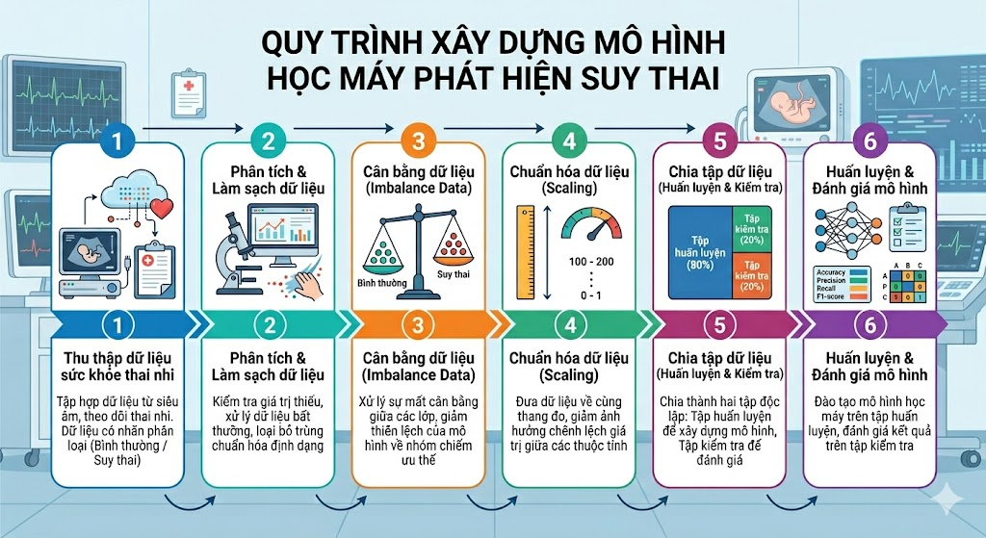
- Thu thập dữ liệu
Bước đầu tiên là thu thập bộ dữ liệu phục vụ cho quá trình nghiên cứu và xây dựng mô hình. Dữ liệu được lựa chọn cần phản ánh được các đặc trưng liên quan đến tình trạng sức khỏe thai nhi, đồng thời có nhãn phân loại rõ ràng để phục vụ cho bài toán học máy có giám sát. Chất lượng dữ liệu đầu vào là yếu tố quan trọng, ảnh hưởng trực tiếp đến hiệu quả của toàn bộ hệ thống.
- Phân tích và làm sạch dữ liệu
Sau khi thu thập, dữ liệu được tiến hành phân tích tổng quan nhằm hiểu rõ cấu trúc, số lượng thuộc tính, kiểu dữ liệu, mức độ phân bố giữa các lớp và các vấn đề còn tồn tại. Ở bước này, dữ liệu được làm sạch bằng cách kiểm tra giá trị thiếu, xử lý dữ liệu bất thường, loại bỏ bản ghi trùng lặp nếu có, đồng thời chuẩn hóa định dạng dữ liệu để đảm bảo tính nhất quán trước khi đưa vào mô hình.
- Cân bằng dữ liệu
Trong thực tế, dữ liệu y tế thường có sự mất cân bằng giữa các lớp, đặc biệt là giữa nhóm bình thường và nhóm có dấu hiệu bất thường. Vì vậy, bước cân bằng dữ liệu được thực hiện nhằm giảm thiểu hiện tượng mô hình thiên lệch về lớp chiếm ưu thế. Việc cân bằng dữ liệu giúp mô hình học được đầy đủ đặc trưng của các nhóm mẫu, từ đó cải thiện khả năng nhận diện các trường hợp suy thai.
- Chuẩn hóa dữ liệu
Dữ liệu sau khi được xử lý sẽ được đưa về cùng thang đo thông qua bước chuẩn hóa hoặc scale dữ liệu. Mục đích của bước này là giảm ảnh hưởng của sự chênh lệch giá trị giữa các thuộc tính, giúp mô hình học hiệu quả hơn và hội tụ nhanh hơn trong quá trình huấn luyện. Đây là bước cần thiết đối với nhiều thuật toán học máy, đặc biệt là các mô hình nhạy cảm với độ lớn của dữ liệu.
- Tăng cường dữ liệu bằng thuật toán phân cụm
Sau bước cân bằng dữ liệu, đề tài tiến hành tăng cường dữ liệu bằng thuật toán phân cụm nhằm khai thác sự tương đồng giữa các mẫu dữ liệu. Phương pháp này giúp chia dữ liệu thành các nhóm có đặc trưng gần giống nhau, từ đó hỗ trợ bổ sung thêm các mẫu đại diện cho từng vùng dữ liệu khác nhau. Nhờ vậy, tập dữ liệu huấn luyện trở nên đa dạng hơn, giúp mô hình học tốt hơn các đặc trưng của từng nhóm và nâng cao khả năng dự đoán trong bài toán phát hiện sớm tình trạng suy thai.
- Chia tập huấn luyện và tập kiểm tra
Sau khi hoàn tất tiền xử lý, dữ liệu được chia thành hai phần gồm tập huấn luyện và tập kiểm tra. Tập huấn luyện được sử dụng để xây dựng mô hình, trong khi tập kiểm tra được dùng để đánh giá khả năng dự đoán trên dữ liệu chưa từng xuất hiện. Việc chia tập dữ liệu giúp kiểm tra tính tổng quát của mô hình và hạn chế đánh giá sai do học thuộc dữ liệu.
- Huấn luyện và đánh giá mô hình
Ở bước cuối cùng, các mô hình học máy được huấn luyện trên tập dữ liệu huấn luyện đã được xử lý. Sau đó, mô hình được đánh giá trên tập kiểm tra thông qua các chỉ số như Accuracy, Precision, Recall, F1-score và ma trận nhầm lẫn. Kết quả đánh giá là cơ sở để so sánh, lựa chọn mô hình phù hợp nhất cho bài toán hỗ trợ phát hiện sớm tình trạng suy thai.

2.2. Một số thuật toán giải quyết bài toán

2.2.1. Thuật toán về dự đoán
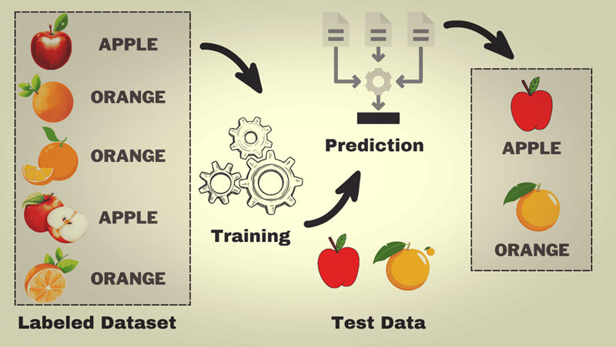
- RandomForest
- RandomForest là một thuật toán học máy sử dụng nhiều cây quyết định để đưa ra dự đoán tốt hơn. Mỗi cây xem xét các phần ngẫu nhiên khác nhau của dữ liệu và kết quả của chúng được kết hợp bằng cách bỏ phiếu để phân loại hoặc lấy trung bình để hồi quy, điều này làm cho nó trở thành một kỹ thuật học tập kết hợp. Điều này giúp cải thiện độ chính xác và giảm lỗi.
- Random forest là một phương pháp thống kê mô hình hóa bằng máy (machine learning statistic) dùng để phục vụ các mục đích phân loại, tính hồi quy và các nhiệm vụ khác bằng cách xây dựng nhiều cây quyết định (Decision tree). Một cây quyết định là một cách đơn giản để biểu diễn một giao thức (Protocol). Nói cách khác cây quyết định biểu diễn một kế hoạch, trả lời câu hỏi phải làm gì trong một hoàn cảnh nhất định. Mỗi Node của cây sẽ là các thuộc tính, và các nhánh là giá trị lựa chọn của thuộc tính đó. Bằng cách đi theo các giá trị thuộc tính trên cây, cây quyết định sẽ cho ta biết giá trị dự đoán.
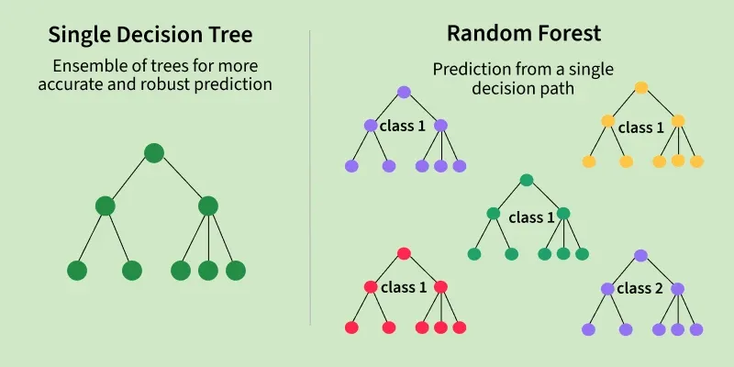

- Nguyên lý hoạt động:
- B1: Tạo nhiều cây quyết định: Thuật toán tạo ra nhiều cây quyết định, mỗi cây sử dụng một phần dữ liệu ngẫu nhiên. Vì vậy, mỗi cây sẽ hơi khác nhau.
- B2: Chọn các đặc điểm ngẫu nhiên: Khi xây dựng mỗi cây, thuật toán không xem xét tất cả các đặc điểm (cột) cùng một lúc. Nó chọn ngẫu nhiên một vài đặc điểm để quyết định cách phân chia dữ liệu. Điều này giúp các cây khác nhau hơn.
- B3: Mỗi cây đưa ra một dự đoán: Mỗi cây đưa ra câu trả lời hoặc dự đoán riêng dựa trên những gì nó học được từ phần dữ liệu của mình.
- B4: Kết hợp các dự đoán: Đối với phân loại, câu trả lời cuối cùng là hạng mục mà đa số cây quyết định (bỏ phiếu theo đa số).
- Lý do phương pháp này hiệu quả: Việc sử dụng dữ liệu và đặc trưng ngẫu nhiên cho mỗi cây giúp tránh hiện tượng quá khớp (overfitting) và làm cho dự đoán tổng thể chính xác và đáng tin cậy hơn.

- Công thức tổng quát:
- Một cây quyết định trong Random Forest thực hiện phân loại hoặc hồi quy bằng cách chia nhỏ không gian đặc trưng thành các vùng con. Các phân vùng này được xác định dựa trên các điều kiện phân tách tại mỗi nút trong cây. Giả sử có một đặc trưng X và một ngưỡng phân tách t, việc phân tách tại một nút có thể được biểu diễn bằng cách chọn một hàm chỉ thị I, trong đó:
$I(X≤t) và I(X>t)$
- Nếu đặc trưng X tại mẫu đó nhỏ hơn hoặc bằng t, mẫu sẽ được chuyển đến nhánh trái; ngược lại, nó sẽ được chuyển đến nhánh phải. Quá trình này tiếp tục cho đến khi đạt đến một nút lá, nơi giá trị đầu ra của nút đó được sử dụng làm dự đoán.

- Hàm mất mát và độ không thuần khiết:
- Quá trình xây dựng cây quyết định trong Random Forest liên quan đến việc tối ưu hóa một hàm mất mát, thường là giảm thiểu độ không thuần khiết (impurity) của các nút. Đối với bài toán phân loại, độ không thuần khiết thường được đo bằng chỉ số Gini hoặc entropy.
- Chỉ số Gini
Chỉ số Gini là một cách đo lường độ không thuần khiết của một nút. Công thức tính chỉ số Gini cho một nút t là:
$Gini(t)=1-\sum_{i=1}^{C}{}p_{i}^{2}$
Trong đó:
$p_{i}$ là xác suất của việc một mẫu thuộc lớp i tại nút t.
C là tổng số lớp.
Một nút thuần khiết (tức là tất cả các mẫu đều thuộc một lớp) sẽ có chỉ số Gini bằng 0.
- Entropy
Tương tự như chỉ số Gini thì Entropy cũng là một thước đo khác về độ không thuần khiết.
$Entropy(t) = -\sum_{i=1}^{C}{}p_{i}\log_{2}(p_{i})$
Tương tự như Gini thì khi Entropy mang giá trị 0 là một nút thuần khiết.
- Giảm độ không thuần khiết (Information Gain)
Khi một đặc trưng được chọn để phân tách tại một nút, mục tiêu là làm giảm độ không thuần khiết của các nút con so với nút cha. Sự giảm này, được gọi là Information Gain (đối với entropy) hoặc Gini Gain (đối với chỉ số Gini), được tính như sau:
$Information Gain = Impurity(t) - \sum_{kϵ\{left, right\}}{}\frac{N_{k}}{N}Impurity(t_{k})$
Trong đó:
$Impurity(t)$ là độ không thuần khiết tại nút cha.
$Impurity(t_{k})$ là độ không thuần khiết tại các nút con sau khi phân tách.
N là số lượng mẫu tại nút cha và $N_{k}$ là số lượng mẫu tại nút con k.

- Các đặc điểm chính của RandomForest:
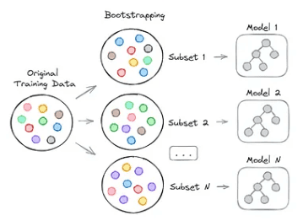
- Xử lý dữ liệu thiếu: Chương trình vẫn hoạt động được ngay cả khi thiếu một số dữ liệu, vì vậy bạn không nhất thiết phải tự điền vào các chỗ trống.
- Hiển thị tầm quan trọng của các đặc trưng: Chức năng này cho bạn biết các đặc trưng (cột) nào hữu ích nhất để đưa ra dự đoán, giúp bạn hiểu dữ liệu của mình tốt hơn.
- Hoạt động hiệu quả với dữ liệu lớn và phức tạp: Nó có thể xử lý các tập dữ liệu lớn với nhiều thuộc tính mà không làm chậm quá trình hoặc giảm độ chính xác.
- Được sử dụng cho nhiều nhiệm vụ khác nhau: Bạn có thể sử dụng nó cho cả phân loại (như dự đoán loại hoặc nhãn) và hồi quy (như dự đoán số hoặc khối lượng).

- Ưu điểm:
- Thuật toán Random Forest cung cấp các dự đoán rất chính xác ngay cả với tập dữ liệu lớn.
- Thuật toán Random Forest có thể xử lý tốt dữ liệu thiếu mà không ảnh hưởng đến độ chính xác.
- Nó không yêu cầu chuẩn hóa hay tiêu chuẩn hóa dữ liệu.
- Khi kết hợp nhiều cây quyết định, chúng ta sẽ giảm thiểu nguy cơ quá khớp (overfitting) của mô hình.

- Hạn chế:
- Việc này có thể tốn nhiều tài nguyên tính toán, đặc biệt là với số lượng cây lớn.
- Việc giải thích mô hình này khó hơn so với các mô hình đơn giản hơn như cây quyết định.

- XGBoost
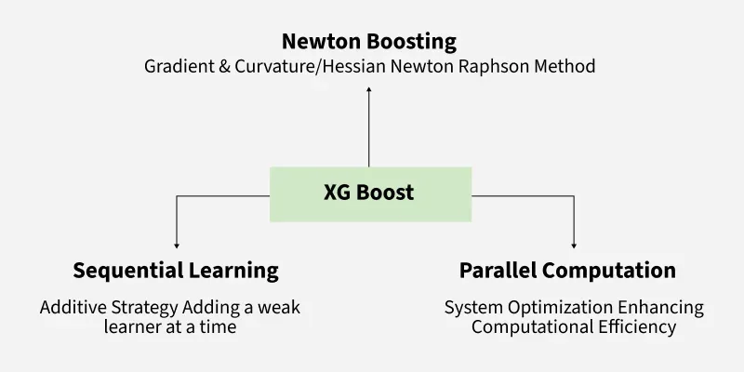
- Các mô hình truyền thống như Decision Tree và Random Forest dễ hiểu nhưng có thể thiếu độ chính xác trên dữ liệu phức tạp. XGBoost (eXtreme Gradient Boosting) là một thuật toán tăng cường độ dốc được tối ưu hóa , kết hợp nhiều mô hình yếu thành một mô hình mạnh hơn, hiệu suất cao hơn.
- Nó sử dụng cây quyết định làm cơ sở học tập, xây dựng chúng theo trình tự sao cho mỗi cây sửa lỗi từ cây trước đó và phương pháp này được gọi là boosting.
- Nó tích hợp khả năng xử lý song song giúp huấn luyện nhanh hơn trên các tập dữ liệu lớn và cho phép tùy chỉnh tham số để tối ưu hóa hiệu năng cho các bài toán cụ thể.
- Cách hoạt động của XGBoost
- XGBoost xây dựng các cây quyết định theo trình tự, mỗi cây cố gắng sửa chữa những sai lầm mà cây trước đó mắc phải. Quá trình này có thể được chia nhỏ như sau:
- B1: Bắt đầu với một mô hình cơ bản : Cây quyết định của mô hình đầu tiên được huấn luyện trên dữ liệu. Trong các bài toán hồi quy, mô hình cơ bản này chỉ đơn giản là dự đoán giá trị trung bình của biến mục tiêu.
- B2: Tính toán sai số : Sau khi huấn luyện cây quyết định đầu tiên, sai số giữa giá trị dự đoán và giá trị thực tế sẽ được tính toán.
- B3: Huấn luyện cây tiếp theo : Cây tiếp theo được huấn luyện dựa trên các lỗi của cây trước đó. Bước này nhằm mục đích sửa chữa các lỗi mà cây đầu tiên đã mắc phải.
- B4: Lặp lại quy trình : Quy trình này tiếp tục với mỗi cây mới, cố gắng sửa chữa các lỗi của các cây trước đó cho đến khi đạt được tiêu chí dừng.
- B5: Kết hợp các dự đoán : Dự đoán cuối cùng là tổng của các dự đoán từ tất cả các cây quyết định.
- Nguyên lý hoạt động
- Cơ chế hoạt động của XGBoost được mô tả theo quy trình sau: đầu tiên huấn luyện một cây quyết định ban đầu; sau đó tính sai số giữa giá trị dự đoán và giá trị thực; tiếp theo huấn luyện cây mới để học phần sai số đó; quá trình này lặp lại nhiều lần cho đến khi đạt điều kiện dừng; cuối cùng cộng đóng góp của tất cả các cây để tạo ra dự đoán cuối cùng. Với bài toán hồi quy, mô hình ban đầu có thể bắt đầu bằng việc dự đoán giá trị trung bình của biến mục tiêu.
- Biểu diễn toán học cơ bản cho thuật toán:
$b_{i}=\sum_{k=1}^{K}{}f_{k}(x_{i})$
Trong đó:
$b_{i}$ là giá trị dự đoán cuối cùng của mẫu thứ i
$f_{k}(x_{i})$ là đầu ra của cây thứ k
- Hàm mục tiêu của XGBoost
$M=\sum_{i}{}l(y_{i}, b_{i}) + \sum_{k=1}^{K}{}Ω\left(f_{k}\right)$
Trong đó:
$l(y_{i}, b_{i})$: hàm mất mát giữa giá trị thực tế $y_{i}$ và giá trị dự đoán $b_{i}$
$Ω\left(f_{k}\right)$: thành phần điều chuẩn của cây thứ k
n: số lượng mẫu dữ liệu
K: số lượng cây trong mô hình
- Cập nhật qua từng vòng
$b_{i}^{(t)}=b_{i}^{(t-1)}+ f_{t}^{}(x_{i})$
$b_{i}^{(t)}$: giá trị dự đoán của mẫu thứ iii sau vòng lặp thứ t
$b_{i}^{(t-1)}$: giá trị dự đoán của mẫu thứ iii ở vòng lặp trước đó
$f_{t}^{}(x_{i})$: cây quyết định được thêm vào ở vòng lặp thứ t
- Regularization trong XGBoost
$Ω\left(f_{t}\right)= γT + \frac{1}{2}λ\sum_{j=1}^{T}{}ω_{j}^{2}$
Trong đó:
T: số lượng lá của cây
$ω_{j}$: trọng số của lá thứ j
$γ$: tham số phạt độ phức tạp khi cây có thêm lá mới
$λ$: tham số điều chuẩn L2, dùng để phạt trọng số của các lá
- Cách chọn điểm tách
Khi xây dựng cây quyết định, XGBoost cần xác định điểm tách tốt nhất tại mỗi nút. Thuật toán sẽ tính toán Information Gain cho các điểm tách có thể xảy ra, sau đó chọn điểm tách có giá trị Gain lớn nhất.
Công thức tính Gain:
$Gain = \frac{1}{2}\left[\frac{G_{L}^{2}}{H_{L}+λ}+\frac{G_{R}^{2}}{H_{R}+λ}-\frac{{\left(G_{L}+G_{R}\right)}_{}^{2}}{H_{L}+H_{R}+λ}\right]-γ$
Trong đó:
$G_{L}$: tổng gradient của nhánh trái
$G_{R}$: tổng gradient của nhánh phải
$H_{L}$: tổng Hessian của nhánh trái
$H_{R}$: tổng Hessian của nhánh phải
$λ$: tham số điều chuẩn L2
$γ$: tham số phạt độ phức tạp khi cây có thêm lá mới
- Khả năng xử lý dữ liệu thiếu
- XGBoost xử lý các giá trị thiếu một cách mạnh mẽ trong quá trình huấn luyện và dự đoán bằng cách sử dụng phương pháp nhận biết độ thưa thớt.
- Tìm kiếm phân tách có tính đến độ thưa thớt: Xử lý các giá trị thiếu như một danh mục riêng biệt khi đánh giá các phân tách.
- Hướng mặc định: Trong quá trình xây dựng cây, các giá trị bị thiếu sẽ tuân theo nhánh mặc định.
- Dự đoán: Các trường hợp thiếu đặc điểm sẽ tuân theo nhánh mặc định đã học được.
- Lợi ích: Đảm bảo dự đoán chính xác ngay cả khi dữ liệu đầu vào không đầy đủ.
- Quy trình triển khai trong Python
- XGBoost tương thích Scikit-learn với XGBClassifier. Quy trình gồm: nạp thư viện, đọc dữ liệu, thống kê mô tả, tách đặc trưng và nhãn, chia train/test, khai báo tham số, huấn luyện mô hình, dự đoán, đánh giá bằng accuracy và classification report, rồi trực quan hóa confusion matrix, feature importance và một cây quyết định trong mô hình.
- Ưu điểm của XGBoost
- XGBoost bao gồm một số tính năng và đặc điểm giúp nó hữu ích trong nhiều trường hợp:
- Có khả năng mở rộng cho các tập dữ liệu lớn với hàng triệu bản ghi.
- Hỗ trợ xử lý song song và tăng tốc GPU.
- Cung cấp các tham số có thể tùy chỉnh và chức năng điều chỉnh để tinh chỉnh.
- Bao gồm phân tích tầm quan trọng của các tính năng để có được cái nhìn sâu sắc hơn.
- Có sẵn trên nhiều ngôn ngữ lập trình và được các nhà khoa học dữ liệu sử dụng rộng rãi.
- Nhược điểm của XGBoost
- XGBoost cũng có một số khía cạnh cần thận trọng hoặc cân nhắc:
- Tốn nhiều tài nguyên tính toán; có thể không phù hợp với các hệ thống có tài nguyên hạn chế.
- Nhạy cảm với nhiễu và các giá trị ngoại lai; cần xử lý sơ bộ cẩn thận.
- Có thể xảy ra hiện tượng quá khớp, đặc biệt là với các tập dữ liệu nhỏ hoặc với quá nhiều cây quyết định.
- So với các mô hình đơn giản hơn, khả năng giải thích bị hạn chế, điều này có thể là một vấn đề đáng lo ngại trong các lĩnh vực như y tế hoặc tài chính.

2.2.2 Thuật toán về phân cụm dữ liệu
- FCM
- Khái niệm
Fuzzy C-Means (FCM) là một thuật toán phân cụm mờ (fuzzy clustering) cho phép một điểm dữ liệu có thể thuộc về nhiều cụm với các mức độ khác nhau.
Khác với phân cụm cứng (hard clustering) – nơi mỗi điểm chỉ thuộc đúng một cụm – FCM sử dụng membership degree (mức độ thuộc) trong khoảng [0,1].
- Bài toán đặt ra
Cho tập dữ liệu: $X = \{x_{1}, x_{2}, ..., x_{n}\}$, với $x_{i}∈ R^{d}$
Mục tiêu: Tìm ma trận membership $U = [u_{ij}]$ và tập tâm cụm
$C = \{c_{1}, ..., c_{c}\}$
- Mô hình toán học của FCM
- Ma trận membership
Ma trận $U = [u_{ij}]$ có kích thước n x c
Trong đó:
- $u_{ij}∈ [0,1]$: mức độ phụ thuộc của điểm $x_{i}$ vào cụm j
- n là số lượng dữ liệu
- c là số cụm
Điều kiện ràng buộc:
$\sum_{j=1}^{c}{}u_{ij}=1$ với mọi i thuộc 1,2,3, … , n
- Hàm mục tiêu của FCM
$J_{m}=\sum_{i=1}^{n}{}\sum_{j=1}^{c}{}u_{ij}^{m}{\left|\left|x_{i}−c_{j}\right|\right|}^{2}$
Trong đó:
- $u_{ij}$là mức độ phụ thuộc của điểm $x_{i}$ vào tâm cụm j
- $u_{ij}$được lấy từ ma trận membership
- n là số lượng dữ liệu
- c là số cụm
- ${\left|\left|x_{i}−c_{j}\right|\right|}^{2}$: là bình phương khoảng cách giữa điểm dữ liệu $x_{i}$ đến cụm $c_{j}$
- Cách tính khoảng cách trong FCM
- Hiện tại với FCM thì đang chỉ sử dụng công thức tính khoảng cách trên thang đo liên tục.
- Với các thang đo như là Euclidean, Manhattan, Minkowski
- Euclidean:
Đây là thước đo khoảng cách mặc định của FCM nguyên bản. Nó giả định rằng các cụm dữ liệu có dạng hình cầu (hoặc hình tròn trong không gian 2D) và phân bố đều đặn.
$d(x_{i}{, c}_{j}) = \sqrt{\sum_{k=1}^{p}{}{(x_{ik}− c_{jk})}^{2}}$
Trong đó:
- p là số chiều của dữ liệu
Trong FCM thì chúng ta thường sử dụng bình phương khoảng cách Euclidean nên:
${\left|\left|x_{i}−c_{j}\right|\right|}^{2}$ = $\sum_{k=1}^{p}{}{(x_{ik}− c_{jk})}^{2}$
- Manhattan:
Khoảng cách này tính bằng tổng chiều dài các hình chiếu của đoạn thẳng nối hai điểm lên các trục tọa độ. Ưu điểm lớn nhất của Manhattan là nó ít nhạy cảm với các điểm ngoại lai (outliers) hơn so với Euclidean.
$\left|\left|x_{i}−c_{j}\right|\right|$ = $\sum_{k=1}^{p}{}\left|x_{ik}−c_{jk}\right|$
- Minkowski:
Đây là dạng tổng quát hóa của cả Euclidean và Manhattan. Bằng cách điều chỉnh tham số q, bạn có thể thay đổi cách tính khoảng cách.
$\left|\left|x_{i}−c_{j}\right|\right|$ = ${\left(\sum_{k=1}^{p}{}{|x_{ik}− c_{jk}|}^{q}\right)}^{\frac{1}{q}}$
Trong đây nếu q = 1 ta có công thức Manhattan và q = 2 thì là Euclidean.
- Hoạt động của FCM
- Khởi tạo ngẫu nhiên ma trận thành viên U
- Tính toán các tâm cụm dựa trên công thức:
$c_{j}=\frac{\sum_{i=1}^{n}{}u_{ij}^{m}x_{i}}{\sum_{i=1}^{n}{}u_{ij}^{m}}$
Trong đó:
- $c_{j}$ là tâm cụm thứ j
- n là số lượng dữ liệu
- m là hệ số mờ thường là 2
- $u_{ij}$ là giá trị mức độ điểm dữ liệu $x_{i}$ thuộc về tâm cụm $c_{j}$
- Cập nhật lại ma trận thành viên U theo tâm cụm $c_{j}$ vừa tính bằng công thức:
$u_{ij}= \frac{1}{\sum_{k=1}^{c}{}{\left(\frac{\left|\left|x_{i}−c_{j}\right|\right|}{\left|\left|x_{i}−c_{k}\right|\right|}\right)}^{\frac{2}{m−1}}}$
Trong đó:
$c_{j}$ là tâm cụm thứ j
$c_{k}$ là tâm cụm thứ k
$x_{i}$ là điểm dữ liệu thứ i
c là số tâm cụm
m là hệ số mờ thường là 2
$\left|\left|x_{i}−c_{j}\right|\right|$ là khoảng cách từ điểm dữ liệu $x_{i}$ đến tâm cụm $c_{j}$
- Lặp lại bước tính lại tâm cụm và ma trận thành viên cho đến khi sự thay đổi của hàm mục tiêu giữa 2 vòng lặp nhỏ hơn 1 sai số cho trước hoặc vượt quá số lần lặp cho trước.

- MFCM
- Tổng quan
Khác với FCM chỉ phù hợp xử lý với dữ liệu số thì ta có MFCM được thiết kế để phù hợp với dữ liệu hỗn hợp và có trọng số tốt hơn.
- Khoảng cách hỗn hợp trong thuật toán
Khoảng cách trong MFCM được chia ra làm 4 loại: Binary, Nominal, Ordinal, Interval/Numerical
- Binary:
$d_{β}(x_{i}, c_{j}) = \sum_{b ∈ ℬ}{}(x_{ib}⊕ c_{jb})$
Trong đó:
- $d_{β}(x_{i}, c_{j})$: Khoảng cách binary giữa điểm dữ liệu $x_{i}$ với tâm cụm $c_{j}$.
- $x_{ib}$: là giá trị của đặc trưng b mang giá trị binary của điểm dữ liệu i.
- $c_{jb}$: là giá trị của đặc trưng b mang giá trị binary của tâm cụm j.
Hiểu đơn giản hơn:
$d_{β}(x_{i}, c_{j}) = 0$ nếu giá trị của feature tương ứng của điểm $x_{i}$ và tâm $c_{j}$ bằng nhau;
$d_{β}(x_{i}, c_{j}) = 1$ nếu giá trị của feature tương ứng của điểm $x_{i}$ và tâm $c_{j}$ khác nhau;
- Nominal:
$d_{N}\left(x_{i}, c_{j}\right) = \sum_{r ∈ N}{}\left[1 − I\left(x_{ir}= c_{jr}\right)\right]$
Trong đó:
- $I\left(x_{ir}= c_{jr}\right)$: mang giá trị là 0 khi $x_{ir}= c_{jr}$
- $x_{ir}$: là giá trị của điểm dữ liệu i với thuộc tính r nằm trong danh sách các N thuộc tính nominal của điểm dữ liệu này.
- $c_{jr}$: là giá trị của tâm j với thuộc tính r, với $c_{jr}$ thì nếu giá trị này là 1 số không nguyên thì làm tròn về giá trị của nominal gần nhất.
Ví dụ: $x_{1}= [2,1]$ $c_{1}= [2.4, 3.2]$ 2 điểm này có feature tương ứng: color, city
Làm tròn tâm cụm về số nguyên gần nhất
$c_{1} = [2,3]$ sau đó đem tính khoảng cách với $x_{1}$

- Ordinal:
$d_{O}(x_{i}, c_{j})= {\left[\sum_{o ∈ O}{}{\left(\frac{\left|x_{io}− c_{jo}\right|}{R_{o}}\right)}^{p}\right]}^{\frac{1}{p}}$
Trong đó:
- O: là tập hợp các cột ordinal (thuộc tính thứ bậc) của mỗi điểm dữ liệu.
- $x_{io}$: Giá trị của điểm dữ liệu i tại thuộc tính o, o là 1 cột trong O.
- $c_{jo}$: Giá trị của tâm cụm j tại thuộc tính o(feature o).
- $R_{o}$: range của thuộc tính ordinal:
$R_{o}= \left|max(x_{o})−min(x_{o})\right|$
Ví dụ:

Feature | Min | Max | Range
Education | 1 | 5 | 4
Satisfaction | 1 | 10 | 9
- Việc chia cho $R_{o}$ cũng giống như 1 cách chuẩn hoá giúp cho dữ liệu cân bằng
- Interval/Numerical:
$d_{S}(x_{i}, c_{j})= \sum_{s ∈ S}{}{\left(y_{is}− c_{js}\right)}^{2}$
Trong đó:
- S: tập các cột interval(thuộc tính liên tục).
- $x_{is}$: giá trị của điểm dữ liệu i tại thuộc tính s, s là 1 thuộc tính trong tập S.
- $c_{js}$: giá trị của tâm cụm j tại thuộc tính s.
- Việc sử dụng khoảng cách Euclidean bình phương để làm cho điểm xa cụm sẽ có khoảng cách tăng rất mạnh giúp phân cụm rõ ràng.
Do sử dụng trọng số nên chúng ta có thể không cần scale dữ liệu.
- Khoảng cách tổng hợp:
$d\left(x_{i}, c_{j}\right)=W_{B}d_{B}+W_{N}d_{N}+W_{O}d_{O}+W_{S}d_{S}$
Trong đó:
- $d_{B}$: Khoảng cách loại dữ liệu binary
- $d_{N}$: Khoảng cách loại dữ liệu nominal
- $d_{O}$: Khoảng cách loại dữ liệu ordinal
- $d_{S}$: Khoảng cách loại dữ liệu interval/numeric
- $W_{B}$: là trọng số tương ứng của dữ liệu binary
- $W_{N}$: là trọng số tương ứng của dữ liệu nominal
- $W_{O}$: là trọng số tương ứng của dữ liệu ordinal
- $W_{S}$: là trọng số tương ứng của dữ liệu interval/numeric
- $W_{B}$+$W_{N}$+$W_{O}$+$W_{S}$= 1
Các trọng số này mang ý nghĩa độ tác động của loại dữ liệu này với đích.
- Công thức hàm mục tiêu
- $J_{m}=\sum_{i=1}^{n}{}\sum_{j=1}^{c}{}u_{ij}^{m}d\left(x_{i}, c_{j}\right)$ khi sự thay đổi quá nhỏ giữa các lần lặp của hàm mục tiêu
- Khi U không thay đổi quá nhiều.
- Chỉ cần 1 trong 2 điều kiện trên.
- Cách cập nhật tâm cụm
- Cách tính lại tâm cụm giống như của thuật toán FCM
$c_{j}=\frac{\sum_{i=1}^{n}{}u_{ij}^{m}x_{i}}{\sum_{i=1}^{n}{}u_{ij}^{m}}$
Trong đó:
- $c_{j}$ là tâm cụm thứ j
- n là số lượng dữ liệu
- m là hệ số mờ thường là 2
- $u_{ij}$ là giá trị mức độ điểm dữ liệu $x_{i}$ thuộc về tâm cụm $c_{j}$
- Cách cập nhật ma trận thành viên
$u_{ij}= \frac{1}{\sum_{k=1}^{c}{}{\left(\frac{d\left(x_{i}, c_{j}\right)}{d\left(x_{i}, c_{k}\right)}\right)}^{\frac{2}{m−1}}}$
Trong đó:
- $c_{j}$ là tâm cụm thứ j
- $c_{k}$ là tâm cụm thứ k
- $x_{i}$ là điểm dữ liệu thứ i
- c là số tâm cụm
- m là hệ số mờ thường là 2
- $d\left(x_{i}, c_{j}\right)$ là khoảng cách từ điểm dữ liệu $x_{i}$ đến tâm cụm $c_{j}$
- Quy trình chạy bài toán
- Bước 1: Khởi tạo ngẫu nhiên ma trận thành viên U, c,m
- Bước 2: Khởi tạo trọng số theo độ quan trọng hoặc sử dụng cách để tính ra trọng số dựa theo độ ảnh hưởng của dữ liệu
- Bước 3: Tính tâm cụm
- Bước 4: Tính lại ma trận thành viên
- Bước 5: Lặp lại bước 3 và 4 cho đến khi hội tụ hoặc quá số lần lặp giới hạn cho trước.
- Cách lựa chọn trọng số
- Để tính được trọng số hợp lý cho từng loại dữ liệu ta sử dụng thêm entropy(feature có entropy cao thì chứa nhiều thông tin nên trọng số cao và ngược lại) cho từng loại dữ liệu:
- Binary entropy
$H_{b}≈ \frac{1}{2}log(2eπnp_{b}(1−p_{b}))$
Trong đó:
- $p_{b}$= $\frac{\sum{}x_{ib}}{n}$: xác suất feature binary này mang giá trị 1
- n: là số mẫu dữ liệu trong data
- Nominal entropy
$H_{r}≈ \frac{\left|L_{r}\right|−1}{2}log(2eπn) + \frac{1}{2}\sum{}p_{ri}$
Trong đó:
- $\left|L_{r}\right|$: là số category của biến nominal(số giá trị khác nhau)
- n: là số lượng dữ liệu
- $p_{ri}=\frac{\sum_{j=1}^{n}{}I(y_{rj}= i)}{n}$: là xác suất của category i xuất hiện trong feature r của toàn bộ dữ liệu. Ta có thể thấy tổng các $p_{ri}$ sẽ bằng 1
- $I(y_{rj}= i)$: sẽ bằng 1 khi $y_{rj}= i$ cái I này mang ý nghĩa chỉ số lượng nên tổng này sẽ là số lượng category i trong feature r của toàn bộ dữ liệu n.
- Ordinal entropy
$H_{o} = H_{o[i]}− log(R_{o}) + \frac{1}{R_{o}}\sum_{j=1}^{R_{o}}{}log\left(T\right)− \frac{R_{o}−1}{2}$
Trong đó:
- $R_{o}$: là số level của feature ordinal
- $H_{o[i]}$: là giá trị tính entropy như tính với nominal và phần đằng sau là hiệu chỉnh thêm do đây là thang đo có thứ tự.
- T là tổ hợp chập j-1 của $R_{o}−1$ phần tử
- Interval entropy
Do dữ liệu này là dữ liệu liên tục có nhiều giá trị khác nhau lên chúng ta sẽ chia dữ liệu thành các khoảng(histogram) và thực hiện tính xác suất cho mỗi khoảng đó trên tổng thể.
$H_{s}= \frac{\left|f_{s}\right|−1}{2}log(2eπn) + \frac{1}{2}\sum_{i=1}^{\left|f_{s}\right|}{}p_{si}$
Trong đó:
- $p_{si}= \frac{f_{si}}{n}$: là xác suất của loại dữ liệu khoảng i của cột feature s trong toàn bộ dữ liệu.
- n: là số lượng dữ liệu
- $\left|f_{s}\right|$: là số khoảng dữ liệu được chia(ví dụ khi dữ liệu đc chia làm 4 khoảng thì giá trị của $\left|f_{s}\right|$ = 4).

2.2.3. Thuật toán về cân bằng và tăng cường dữ liệu
- SMOTE
Khi một tập dữ liệu có nhiều mẫu thuộc một lớp và rất ít mẫu thuộc lớp khác, mô hình có xu hướng dự đoán lớp chiếm đa số thường xuyên hơn. Vấn đề này được gọi là mất cân bằng lớp. Kỹ thuật lấy mẫu quá mức cho lớp thiểu số tổng hợp (SMOTE) giúp khắc phục vấn đề này bằng cách tạo ra các mẫu tổng hợp mới cho lớp nhỏ hơn (lớp thiểu số). Điều này làm cho tập dữ liệu cân bằng hơn và giúp mô hình học cả hai lớp một cách chính xác.

- SMOTE tạo ra dữ liệu tổng hợp mới thay vì sao chép các mẫu hiện có.
- Nó giúp cải thiện độ chính xác cho nhóm thiểu số.
- Các biến thể như ADASYN, Borderline SMOTE, SMOTE-ENN và SMOTE-TOMEK làm cho SMOTE thậm chí còn hiệu quả hơn.
- Nó có thể dễ dàng được sử dụng với thư viện Python imbalanced-learn (imblearn).
SMOTE là một kỹ thuật lấy mẫu lại ở cấp độ dữ liệu, tạo ra các mẫu tổng hợp (nhân tạo) cho lớp thiểu số. Thay vì chỉ đơn giản là sao chép các ví dụ hiện có, nó tạo ra các điểm dữ liệu mới bằng cách nội suy giữa các điểm hiện có. Cách tiếp cận này cho phép mô hình học được các mẫu rộng hơn và giảm nguy cơ quá khớp với các mẫu lặp lại.
- Cách thức hoạt động:
- Xác định nhóm thiểu số : Quá trình bắt đầu bằng việc xác định nhóm (hoặc các nhóm) nào có số lượng mẫu ít hơn đáng kể so với các nhóm khác.
- Tìm các láng giềng gần nhất : Đối với mỗi mẫu trong lớp thiểu số, SMOTE xác định k láng giềng gần nhất của nó (dựa trên khoảng cách trong không gian đặc trưng). Giá trị của k là một tham số do người dùng định nghĩa, kiểm soát số lượng láng giềng được xem xét.
- Tạo mẫu tổng hợp : Một điểm lân cận ngẫu nhiên từ k điểm gần nhất được chọn và một mẫu tổng hợp mới được tạo ra dọc theo đoạn thẳng nối mẫu ban đầu và điểm lân cận đã chọn. Điều này đảm bảo các điểm mới vừa thực tế vừa khác biệt.
- Kiểm soát lượng mẫu lấy dư : Số lượng mẫu tổng hợp được tạo ra được xác định bởi tỷ lệ lấy mẫu dư, được chọn sao cho cả hai lớp đạt được kích thước tương tự hoặc sự cân bằng mong muốn.
- Lặp lại cho tất cả các mẫu thiểu số : Các bước 2 đến 4 được lặp lại cho tất cả các ví dụ thuộc nhóm thiểu số để tạo ra đủ dữ liệu tổng hợp cho việc cân bằng.
- Tạo bộ dữ liệu cân bằng cuối cùng : Sau khi tạo ra các ví dụ tổng hợp này, bộ dữ liệu trở nên cân bằng hơn, giúp các mô hình học máy huấn luyện hiệu quả và công bằng hơn trên tất cả các lớp.
- GAN
- Thông thường thì chúng ta sẽ biết nhiều về GAN hơn thông qua việc xử lý ảnh và việc sử dụng GAN trực tiếp do dữ liệu bảng thì chưa chắc đã tốt. Vậy nên chúng ta có một đề xuất cải thiện cho GAN là CTGAN.
- CTGAN, viết tắt của Conditional Tabular Generative Adversarial Network, là một mô hình sinh dữ liệu tổng hợp được thiết kế chuyên biệt cho dữ liệu bảng. Mục tiêu của CTGAN là học phân phối xác suất của dữ liệu gốc và từ đó sinh ra các bản ghi mới có đặc điểm thống kê gần giống với dữ liệu thật. Mô hình này được đề xuất nhằm khắc phục các hạn chế của GAN truyền thống khi áp dụng cho dữ liệu bảng, vốn thường bao gồm đồng thời các thuộc tính liên tục và rời rạc, có phân phối phức tạp, nhiều đỉnh và mất cân bằng mạnh ở các cột phân loại.
- Về bản chất, CTGAN vẫn kế thừa cơ chế đối kháng của GAN, gồm hai thành phần chính là Generator và Critic. Trong đó, Generator có nhiệm vụ sinh dữ liệu giả, còn Critic có nhiệm vụ phân biệt dữ liệu thật với dữ liệu sinh ra. Tuy nhiên, khác với GAN thông thường, CTGAN bổ sung các cơ chế chuyên biệt cho dữ liệu bảng như mode-specific normalization, conditional generator và training-by-sampling để tăng chất lượng dữ liệu sinh ra.

- Cách thức hoạt động
- CTGAN là một mô hình sinh dữ liệu tổng hợp được xây dựng dựa trên kiến trúc GAN, nhưng được thiết kế riêng cho dữ liệu bảng. Mục tiêu của mô hình là học được quy luật phân bố của dữ liệu gốc, từ đó sinh ra các bản ghi mới có đặc điểm gần giống với dữ liệu thật. Khác với GAN truyền thống vốn thường phù hợp hơn với dữ liệu ảnh, CTGAN được phát triển để xử lý tốt hơn các đặc trưng phức tạp của dữ liệu bảng như sự pha trộn giữa thuộc tính liên tục và rời rạc, sự xuất hiện của nhiều cụm giá trị trong các cột số, và hiện tượng mất cân bằng nghiêm trọng ở các cột phân loại.
- Về nguyên lý, CTGAN vẫn dựa trên cơ chế đối kháng giữa hai thành phần chính là Generator và Critic. Generator có nhiệm vụ sinh ra dữ liệu giả từ một tín hiệu đầu vào ngẫu nhiên, trong khi Critic có nhiệm vụ đánh giá mức độ khác biệt giữa dữ liệu thật và dữ liệu do Generator tạo ra. Thông qua quá trình huấn luyện lặp đi lặp lại, Generator dần học được cách tạo ra các mẫu dữ liệu ngày càng giống với dữ liệu gốc, còn Critic ngày càng nâng cao khả năng phân biệt giữa dữ liệu thật và dữ liệu giả. Sự cạnh tranh này giúp mô hình dần tiến tới việc tái hiện được phân bố dữ liệu ban đầu.
- Tuy nhiên, điểm khác biệt quan trọng của CTGAN nằm ở cách nó biểu diễn dữ liệu đầu vào trước khi đưa vào mạng nơ-ron. Đối với các cột rời rạc, dữ liệu được chuyển sang dạng biểu diễn nhị phân để mô hình có thể học dễ dàng hơn. Đối với các cột liên tục, CTGAN không xử lý theo cách chuẩn hóa đơn giản như nhiều phương pháp trước đó, mà áp dụng một cơ chế gọi là mode-specific normalization. Cách tiếp cận này xuất phát từ thực tế rằng nhiều cột liên tục trong dữ liệu bảng không tuân theo phân phối đơn giản mà có thể chứa nhiều cụm giá trị khác nhau. Vì vậy, thay vì xem toàn bộ cột là một dải liên tục duy nhất, CTGAN tách mỗi giá trị liên tục thành hai phần thông tin: một phần cho biết giá trị đó thuộc cụm nào, và một phần cho biết vị trí của nó bên trong cụm tương ứng. Cách biểu diễn này giúp mô hình học được cấu trúc phức tạp của các cột số tốt hơn.
- Một thành phần rất quan trọng khác trong nguyên lý hoạt động của CTGAN là cơ chế sinh dữ liệu có điều kiện. Trong GAN truyền thống, Generator thường sinh dữ liệu hoàn toàn từ nhiễu ngẫu nhiên. Trong khi đó, CTGAN bổ sung thêm một vector điều kiện để hướng dẫn Generator sinh ra dữ liệu thỏa mãn một giá trị cụ thể ở một cột rời rạc nào đó. Nói cách khác, thay vì chỉ sinh dữ liệu một cách tự do, CTGAN có thể được yêu cầu sinh dữ liệu thuộc một nhóm phân loại nhất định. Cách tiếp cận này giúp mô hình học tốt hơn trên những giá trị hiếm, đồng thời cải thiện khả năng kiểm soát dữ liệu đầu ra.
- Để hỗ trợ cơ chế sinh có điều kiện, CTGAN sử dụng một kỹ thuật huấn luyện gọi là training-by-sampling. Trong dữ liệu bảng thực tế, nhiều cột phân loại thường bị mất cân bằng, nghĩa là có những giá trị xuất hiện rất nhiều trong khi một số giá trị khác chỉ xuất hiện rất ít. Nếu mô hình chỉ học theo tần suất tự nhiên của dữ liệu, nó sẽ dễ thiên về các nhóm phổ biến và bỏ qua các nhóm hiếm. CTGAN khắc phục điều này bằng cách chủ động chọn điều kiện huấn luyện trên các cột rời rạc trong từng bước học, từ đó tạo thêm cơ hội để Generator học được cả những giá trị xuất hiện ít trong dữ liệu. Đây là một trong những lý do chính giúp CTGAN hoạt động tốt hơn các GAN trước đó trên dữ liệu bảng mất cân bằng.
- Về mặt kiến trúc, CTGAN sử dụng các mạng fully-connected cho cả Generator và Critic thay vì mạng tích chập như trong các bài toán ảnh. Lý do là dữ liệu bảng không có cấu trúc không gian cục bộ như ảnh, nên việc dùng mạng tích chập không mang lại nhiều lợi ích. Ngoài ra, mô hình còn kết hợp một số kỹ thuật huấn luyện hiện đại để tăng độ ổn định, giảm hiện tượng sụp đổ mode và giúp chất lượng dữ liệu sinh ra tốt hơn. Nhờ đó, CTGAN không chỉ học được các quan hệ giữa các cột mà còn duy trì được sự đa dạng của dữ liệu tổng hợp.

2.1.3. Phương pháp xử lý outlier
- Tổng quan
Outlier là các giá trị trong tập dữ liệu có sự chênh lệch lớn so với đa số giá trị còn lại. Nói cách khác, đây là những điểm dữ liệu “lạc lõng”, không tuân theo quy luật chung. Nếu không được xử lý, chúng có thể gây sai lệch nghiêm trọng đến giá trị trung bình, phương sai và độ chính xác của các mô hình dự báo.
Tuy nhiên, không phải mọi outlier đều nên bị loại bỏ. Một số giá trị ngoại lai có thể tiết lộ insight giá trị — chẳng hạn như hành vi đặc biệt của khách hàng, sự cố kỹ thuật, hay xu hướng thị trường đột biến.
- Ảnh hưởng tiêu cực: Làm sai lệch mô hình, gây thiên lệch thống kê, giảm độ tin cậy của kết quả phân tích.
- Giá trị tích cực: Cung cấp thông tin hiếm, giúp khám phá nguyên nhân sâu xa hoặc cơ hội mới.
- Các phương pháp xử lý
- IQR
- Các giá trị ngoại lệ là những quan sát lệch đáng kể so với mô hình tổng thể của tập dữ liệu và sự lệch này có thể dẫn đến kết quả phân tích kém chính xác. Khoảng tứ phân vị (IQR) là một kỹ thuật phát hiện các giá trị ngoại lệ bằng cách đo lường sự biến thiên trong tập dữ liệu. Trong bài viết này, chúng ta sẽ tìm hiểu về kỹ thuật này.
- Phát hiện giá trị ngoại lệ bằng IQR
Khoảng tứ phân vị ( IQR) được sử dụng để đo lường sự biến thiên bằng cách chia tập dữ liệu thành các tứ phân vị. Dữ liệu được sắp xếp theo thứ tự tăng dần và sau đó được chia thành 4 phần bằng nhau. Các giá trị Q1 (phân vị thứ 25), Q2 (phân vị thứ 50 hoặc trung vị) và Q3 (phân vị thứ 75) phân chia tập dữ liệu thành 4 phần bằng nhau.
- Nếu một tập dữ liệu có 2n hoặc 2n+1 điểm dữ liệu thì
- Q2 = trung vị của tập dữ liệu.
- Q1 = trung vị của n điểm dữ liệu nhỏ nhất.
- Q3 = trung vị của n điểm dữ liệu cao nhất.
- Khoảng tứ phân vị (IQR) được tính như sau: IQR = Q3 - Q1 = Q3 - Q1
- Các điểm dữ liệu nằm dưới Q1−1,5×IQR hoặc trên Q3+1,5×IQR được coi là các giá trị ngoại lệ.
- Ví dụ:
Một giáo viên muốn xem điểm kiểm tra của học sinh. Điểm số của các em là: 74, 88, 78, 90, 94, 90, 84, 90, 98 và 80.
Tóm tắt năm con số: 74, 80, 89, 90, 98.
$IQR = 90-80 = 10$
Khoảng tứ phân vị là 10.
$1.5IQR = 1.5(10) = 15$
1,5 lần khoảng tứ phân vị là 15. Các ranh giới của chúng ta sẽ là 15 điểm dưới Q1 và 15 điểm trên Q3.
Hàng rào thấp hơn: $80-10=65$
Hàng rào phía trên: $90+15=105$
Bất kỳ điểm số nào nhỏ hơn 65 hoặc lớn hơn 105 đều là giá trị ngoại lệ. Trong trường hợp này, không có giá trị ngoại lệ.

- Z-Score
- Phát hiện ngoại lệ là một nhiệm vụ quan trọng trong dữ liệu vì việc xác định các ngoại lệ có thể giúp chúng ta hiểu dữ liệu tốt hơn và cải thiện độ chính xác của các mô hình. Một kỹ thuật phổ biến để phát hiện ngoại lệ là Z score. Đây là một phép đo thống kê mô tả mức độ chênh lệch của một điểm dữ liệu so với giá trị trung bình, được biểu thị bằng độ lệch chuẩn . Nó giúp chúng ta xác định xem một điểm dữ liệu có cao hơn hay thấp hơn so với giá trị trung bình và mức độ sai lệch so với giá trị trung bình là bao nhiêu.
- Công thức tính Z score:
$Z = \frac{X-μ}{σ}$

Ở đây:
- X : Giá trị của điểm dữ liệu
- $μ$ : Giá trị trung bình của dữ liệu
- $σ$ : Độ lệch chuẩn của dữ liệu

$μ = \frac{\sum_{i=1}^{n}{}x_{i}}{n}$
Trong đó:
- $x_{i}$ : giá trị của điểm dữ liệu i trong tập dữ liệu
- n : số lượng dữ liệu
- $μ$ : Giá trị trung bình của dữ liệu

$σ=\sqrt{\frac{\sum_{i=1}^{n}{}{\left(x_{i}-μ\right)}^{2}}{n}}$
Trong đó:
- $σ$ : Độ lệch chuẩn của dữ liệu
- $x_{i}$ : giá trị của điểm dữ liệu i trong tập dữ liệu
- n : số lượng dữ liệu
- Giải thích chỉ số Z score
- Chỉ số Z-score bằng 0 cho thấy điểm dữ liệu nằm chính xác ở giá trị trung bình.
- Chỉ số Z dương cho thấy điểm dữ liệu đó nằm trên mức trung bình.
- Chỉ số Z âm cho thấy điểm dữ liệu đó nằm dưới giá trị trung bình.
- Thông thường, các điểm dữ liệu có Z score lớn hơn 3 hoặc nhỏ hơn -3 được coi là ngoại lệ vì chúng nằm cách xa giá trị trung bình hơn 3 độ lệch chuẩn. Ngưỡng này có thể được điều chỉnh dựa trên tập dữ liệu và nhu cầu cụ thể của phân tích.
- Điểm Z rất hữu ích trong việc phát hiện các giá trị ngoại lệ trong phân phối chuẩn, vì nó làm nổi bật các điểm dữ liệu nằm xa giá trị trung bình. Phân phối chuẩn Biểu đồ được hiển thị bên dưới và ước tính rằng 68% số điểm dữ liệu nằm trong khoảng +/- 1 độ lệch chuẩn. 95% số điểm dữ liệu nằm trong khoảng +/- 2 độ lệch chuẩn. 99,7% số điểm dữ liệu nằm trong khoảng +/- 3 độ lệch chuẩn.
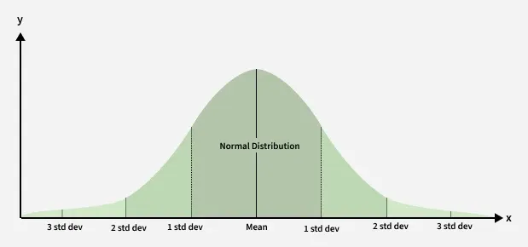
- Ví dụ, trong một cuộc khảo sát, người ta hỏi một người có bao nhiêu con. Giả sử dữ liệu thu được từ mọi người là:
1, 2, 2, 2, 3, 1, 1, 15, 2, 2, 2, 3, 1, 1, 2
Ở đây, giá trị 15 rõ ràng là một giá trị ngoại lệ vì nó lệch đáng kể so với các điểm dữ liệu khác. Điểm Z-Score của điểm dữ liệu này sẽ cao hơn nhiều so với phần còn lại, cho thấy nó là một hiện tượng bất thường.
Hãy cùng xem tại sao nó lại hiệu quả đến vậy:
- Tính toán đơn giản: Rất dễ tính toán chỉ bằng cách sử dụng giá trị trung bình và độ lệch chuẩn.
- Phương pháp đo lường chuẩn hóa: Điểm Z chuẩn hóa dữ liệu, giúp dễ dàng phát hiện các bất thường giữa các tập dữ liệu khác nhau với đơn vị hoặc thang đo khác nhau.
- Xác định các giá trị cực đoan: Tìm các giá trị ngoại lệ, là những điểm dữ liệu nằm cách xa giá trị trung bình. Vì điểm Z đo lường mức độ chênh lệch của một điểm dữ liệu so với giá trị trung bình, nên nó rất phù hợp để xác định các giá trị cực đoan trong dữ liệu.

2.3. Dữ liệu cho bài toán dự đoán suy thai

2.3.1. Tổng quan
Bộ dữ liệu fetal_health.csv thuộc lĩnh vực Healthcare Data Science, được sử dụng để phân loại tình trạng sức khỏe thai nhi dựa trên dữ liệu từ thiết bị CTG. Dataset gồm 2126 mẫu với 22 thuộc tính dạng số, không có giá trị thiếu. Biến mục tiêu “fetal_health” gồm 3 lớp: bình thường, nghi ngờ và bệnh lý. Các đặc trưng phản ánh nhịp tim thai, biến thiên nhịp tim và các thống kê dạng histogram.
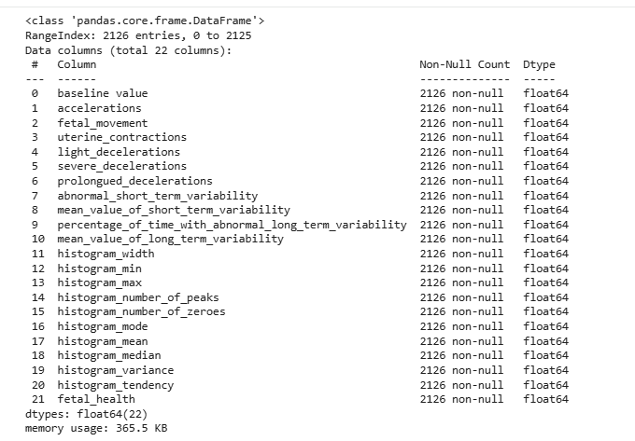

2.3.2. Đánh giá
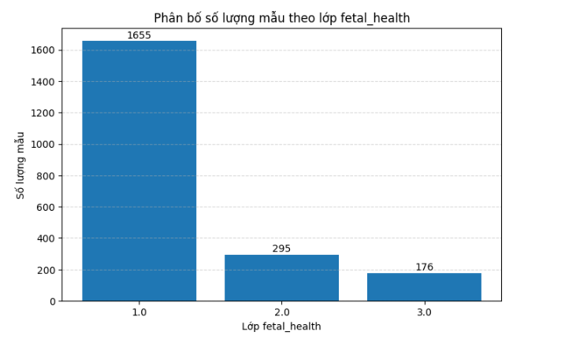
- Dựa trên kết quả biểu thị dữ liệu ta thấy được sự mất cân bằng lớn đến từ các lớp. Điều này có thể dẫn đến các kết quả không tốt cho mô hình dự đoán.

CHƯƠNG 3: TRÌNH BÀY TRIỂN KHAI CHƯƠNG TRÌNH VÀ KẾT QUẢ ĐẠT ĐƯỢC

3.1. Các bước triển khai giải quyết bài toán suy thai
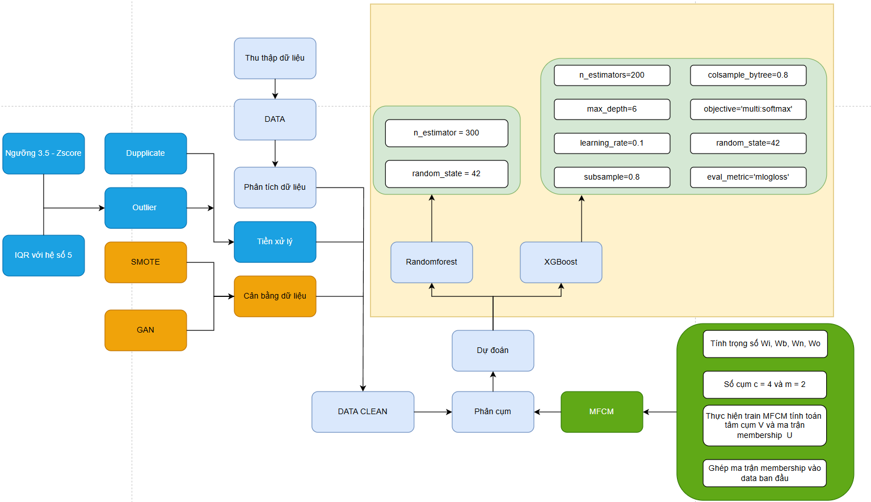

3.1.1. Phân tích dữ liệu
- Như các kết quả đã được triển khai ở phần 2.3.2 ta thấy đây là loại dữ liệu mất cân bằng rất lớn nên để xử lý bài toán tốt chúng ta cần thực hiện xử lý làm sạch và cân bằng dữ liệu với các phương pháp phù hợp.

3.1.2. Tiền xử lý dữ liệu và đánh giá quá trình
Trong quá trình xử lý làm sạch hay cân bằng dữ liệu dưới đây em đều đưa đến bước cuối cho dự đoán để đánh giá với phương pháp thêm vào như là xử lý outlier, cân bằng dữ liệu. Tuy nhiên mọi bước khi tiến hành đến bước cuối đều đã có scale dữ liệu bằng MinMaxScaler.
- Làm sạch và cân bằng dữ liệu
- Dữ liệu ban đầu:

- Đây là dữ liệu mất cân bằng ta sẽ xử lý theo hai loại cân bằng dữ liệu là SMOTE và GAN để xem kết quả khi đánh giá với các mô hình khác sau khi được tiền xử lý và cân bằng dữ liệu.
- Trước hết với dữ liệu thô ban đầu ta có kết quả dự đoán cho hai loại mô hình Random Forest và XGBoost:

Random Forest
# Khởi tạo model
rf_model = RandomForestClassifier(
n_estimators=200,
max_depth=None,
min_samples_split=2,
min_samples_leaf=1,
random_state=42,
n_jobs=-1
)

# Train model với dữ liệu đã scale
rf_model.fit(X_train_scaled, y_train)

# Predict
y_pred = rf_model.predict(X_test_scaled)

XGBoost
# Khởi tạo model XGBoost
xgb_model = XGBClassifier(
n_estimators=200,
max_depth=6,
learning_rate=0.1,
subsample=0.8,
colsample_bytree=0.8,
objective='multi:softmax', # dùng cho phân loại nhiều lớp
num_class=len(y_train.unique()),
random_state=42,
n_jobs=-1,
eval_metric='mlogloss'
)

# Train model
xgb_model.fit(X_train_scaled, y_train)

# Predict
y_pred_xg = xgb_model.predict(X_test_scaled)

- Với dữ liệu thô cơ bản sau khi scale dữ liệu bằng MinMaxScaler khi đưa vào mô hình để tiến hành train test thì ta được kết quả sau:
Model | Accuracy | F1 score | Recall | Precision
Random Forest | 0,930 | 0,924 | 0,930 | 0,924
XGBoost | 0,941 | 0,940 | 0,941 | 0,940

- Loại bỏ các dữ liệu nhiễu và giá trị ngoại lai.
data.duplicated().sum()
data.drop_duplicates(inplace=True)
data.isna().sum().sum()
- Kiểm tra duplicate với dữ liệu phát hiện ra 13 mẫu dữ liệu bị trùng nhau và tiến hành loại bỏ.
- Ở đây em sẽ chia làm 2 hướng sử dụng hai loại thuật toán xử lý giá trị ngoại lai là IQR và Z Score để tách giá trị ngoại lai ra. Do ở đây dữ liệu thực tế cũng có thể mang đến các giá trị ngoại lai là đúng tuy nhiên để cho mô hình ổn định em sẽ thực hiện loại bỏ.
- IQR
# Tách X, y
X = data.drop('fetal_health', axis=1)
y = data['fetal_health']

# Chỉ lấy các cột số
num_cols = X.select_dtypes(include=['int64', 'float64']).columns

# Tính Q1, Q3, IQR
Q1 = X[num_cols].quantile(0.25)
Q3 = X[num_cols].quantile(0.75)
IQR = Q3 - Q1

# Ngưỡng lọc outlier
factor = 5

lower_bound = Q1 - factor * IQR
upper_bound = Q3 + factor * IQR

# Giữ lại các dòng không chứa outlier
mask = ~((X[num_cols] < lower_bound) | (X[num_cols] > upper_bound)).any(axis=1)
Ở đây do việc nếu em sử dụng factor bằng 1.5 thì sẽ dẫn đến số lượng dữ liệu mất đi khá lớn có thể dẫn đến kết quả mô hình không có nhiều biến thể về dữ liệu được train nên em chọn factor bằng 5 để tăng khoảng giữ lại dữ liệu.
Biểu diễn dữ liệu sau khi xử lý outlier bằng IQR:
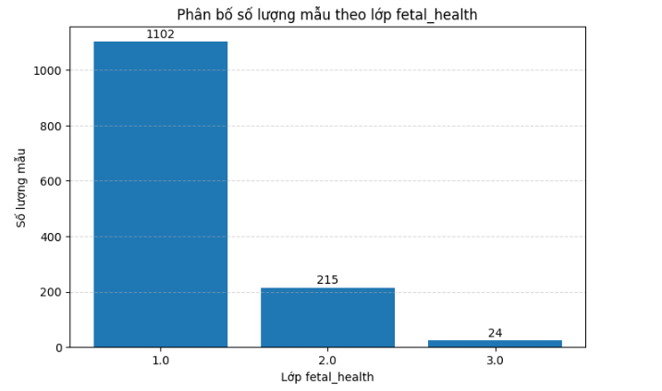
Kết quả khi train với hai mô hình bên trên sau khi có thêm IQR xử lý dữ liệu ngoại lai:
Model | Accuracy | F1 score | Recall | Precision
Random Forest | 0,955 | 0,954 | 0,955 | 0,954
XGBoost | 0,97 | 0,97 | 0,97 | 0,971

Ở đây chúng ta có thể đánh giá được các chỉ số khá tốt với phần dữ liệu đã xử lý một số ngoại lệ.
- Z Score
Một hướng khác em sử dụng Z Score để xử lý loại bỏ giá trị ngoại lai cho dữ liệu thô.
# Tách X, y
X = data.drop('fetal_health', axis=1)
y = data['fetal_health']

# Chỉ lấy các cột số
num_cols = X.select_dtypes(include=['int64', 'float64']).columns

# Tính Z-score trên toàn bộ X
z_scores = np.abs(zscore(X[num_cols], nan_policy='omit'))

# Chuyển thành DataFrame để giữ index
z_scores = pd.DataFrame(z_scores, columns=num_cols, index=X.index)

# Ngưỡng lọc outlier
threshold = 3.5

# Giữ lại các dòng không chứa outlier
mask = (z_scores < threshold).all(axis=1)
Tương tự như ở trên với IQR, với hệ số bằng 3 thì em đang thấy các giá trị bị loại đi rất lớn do đó dẫn đến kết quả mô hình không ổn định nên em lựa chọn tăng ngưỡng lên 3.5.
Biểu diễn dữ liệu sau khi xử lý outlier bằng Z Score:
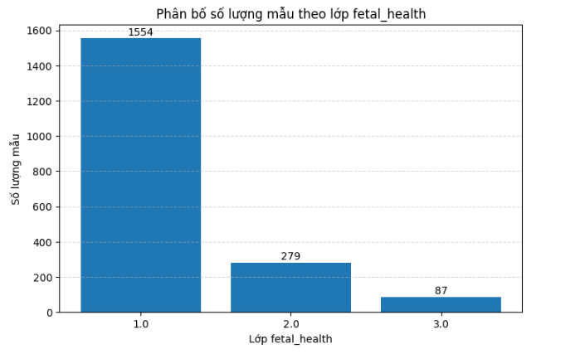
Kết quả khi cho vào huấn luyện 2 mô hình:
Model | Accuracy | F1 score | Recall | Precision
Random Forest | 0,953 | 0,952 | 0,953 | 0,952
XGBoost | 0,96 | 0,96 | 0,961 | 0,961

- SMOTE
- Em cũng chia ra hai hướng áp dụng với hai loại xác định outlier để xử lý thêm cân bằng dữ liệu theo SMOTE.
- Chúng ta thực hiện SMOTE như sau:
smote = SMOTE(
sampling_strategy='auto',
random_state=42,
k_neighbors=5
)

X_smote, y_smote = smote.fit_resample(X, y)

X_smote = pd.DataFrame(X_smote, columns=X.columns)
y_smote = pd.Series(y_smote, name=target_col)

Biểu diễn dữ liệu sau khi SMOTE với dữ liệu dùng IQR:
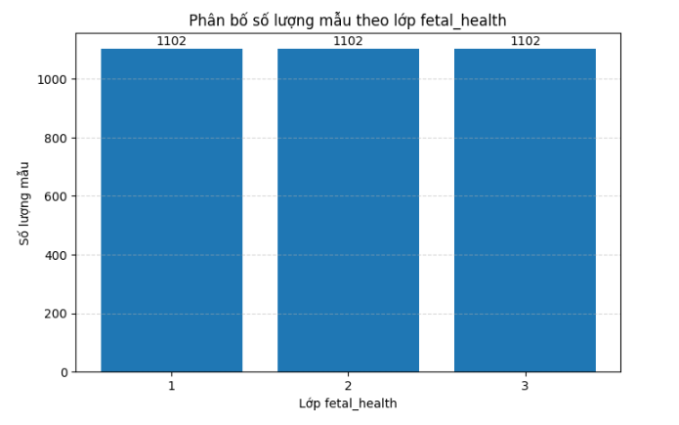
Ta được kết quả cho quá trình trên khi thực hiện đưa ra dự đoán cuối cùng với dữ liệu được xử lý outlier bằng IQR như sau:
Model | Accuracy | F1 score | Recall | Precision
Random Forest | 0,99 | 0,991 | 0,991 | 0,991
XGBoost | 0,989 | 0,989 | 0,989 | 0,989
Chúng ta có thể thấy tổng quan sau khi dữ liệu được cân bằng thì độ chính xác cũng được cải thiện do mô hình sẽ học được cân bằng các loại dữ liệu ở các lớp.

Biểu diễn dữ liệu sau SMOTE khi sử dụng Z score để loại bỏ outlier:
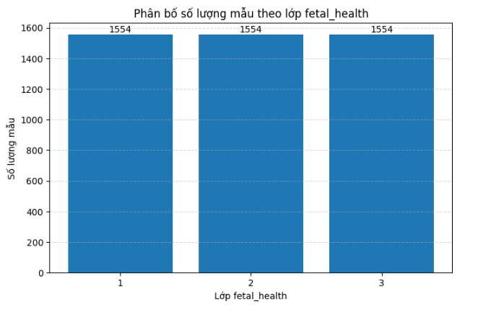
Kết quả thông số khi thực hiện SMOTE với dữ liệu đã xử lý outlier bằng Z Score:
Model | Accuracy | F1 score | Recall | Precision
Random Forest | 0,985 | 0,985 | 0,985 | 0,985
XGBoost | 0,988 | 0,988 | 0,988 | 0,988
- Đánh giá tổng quan với phương pháp SMOTE giúp cho chúng ta cân bằng dữ liệu giữa các lớp giúp cho mô hình học tập dữ liệu một cách cân bằng để cân bằng dự đoán giữa các lớp.
- Ở đây tỉ lệ cải thiện khá nhiều trên dữ liệu test, trong đó em sử dụng tập test cân bằng do chia theo tỉ lệ dữ liệu sau SMOTE.
- Tổng quan với phương pháp SMOTE này có thể giúp mô hình tăng từ 2% đến 5% tỉ lệ chính xác so với lúc ban đầu đánh giá. Tuy nhiên phải biết rằng việc đánh giá với tỉ lệ của mô hình khi với dữ liệu thô ở trên do việc dữ liệu thô bị mất cân bằng nên mô hình đó chỉ đang dự đoán độ chính xác cao với tập test mất cân bằng đó khi ta đem ra với tập test cân bằng thì có thể tỉ lệ chính xác đó sẽ giảm xuống.
- GAN
- Sử dụng GAN để xử lý cân bằng cho dữ liệu, chúng ta có một loại đó là CTGan chuyên về cân bằng cho dữ liệu dạng bảng:

gan_df = data_clean.copy()

ctgan = CTGAN(
epochs=300,
batch_size=100,
verbose=True
)

ctgan.fit(gan_df, discrete_columns=[target_col])
- Huấn luyện mô hình GAN để thực hiện cân bằng cho dữ liệu
- Dữ liệu sau khi qua loại bỏ outlier với IQR và cân bằng với GAN:
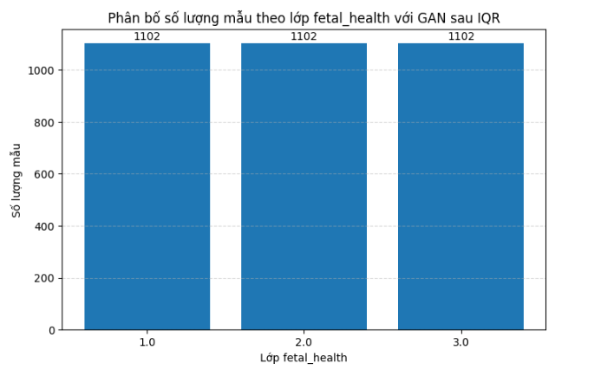
Kết quả dự đoán mô hình:
Model | Accuracy | F1 score | Recall | Precision
Random Forest | 0,903 | 0,903 | 0,903 | 0,903
XGBoost | 0,915 | 0,915 | 0,915 | 0,915
Đánh giá tổng quan với dữ liệu GAN qua IQR thì ta thấy tỷ lệ dự đoán có thể bị giảm xuống so với mô hình dữ liệu thô. Tuy nhiên đây không phải điều chúng ta có thể kết luận mô hình này yếu hơn mô hình dữ liệu thô. Ở đây chúng ta đang sử dụng so sánh trên hai tập dữ liệu khác nhau và loại tập dữ liệu khác nhau, với mô hình GAN qua IQR này hiện tại đang được đánh giá trên tập test cân bằng do đó việc này mang đến lợi ích cho nó tốt hơn trong dự đoán thực tế vì thực tế thì 1 điểm dữ liệu khi đánh giá nó đều có thể thuộc lớp bất kì. Còn với mô hình dữ liệu thô thì do tập dữ liệu test cũng mất cân bằng nên hầu hết kết quả đánh giá nó đều nghiêng về một lớp do đó khi mang ra đánh giá với 1 điểm dữ liệu bất kỳ thì nó sẽ không tốt và ổn định như mô hình train.
Tuy nhiên để có thể tập trung vào những điểm mạnh sau khi cân bằng dữ liệu em sẽ không thực hiện quy trình với GAN trong các bước sau.

- Dữ liệu sau khi qua loại bỏ outlier với Z score và cân bằng với GAN:
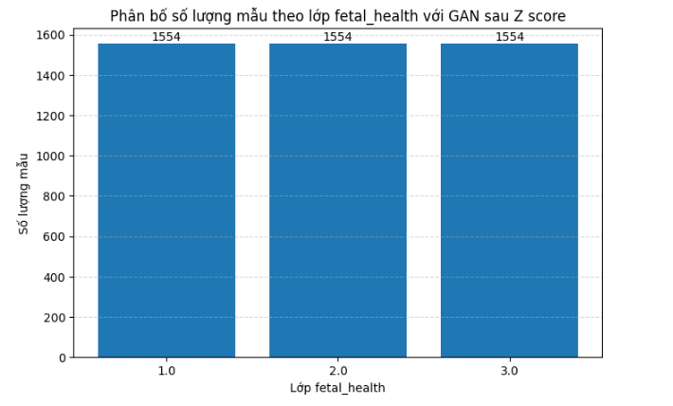
Kết quả dự đoán với các mô hình:
Model | Accuracy | F1 score | Recall | Precision
Random Forest | 0,958 | 0,958 | 0,958 | 0,958
XGBoost | 0,967 | 0,967 | 0,967 | 0,967
- Nhìn vào chỉ số có thể thấy với GAN thì tỉ lệ chính xác với mô hình cũng được cải thiện một chút tuy nhiên đây là độ chính xác với loại dữ liệu trên tập test đã được cân bằng nên chúng ta có thể thấy được về mặt cân bằng trong dự đoán với các dữ liệu chưa biết trước thì mô hình dự đoán với dữ liệu cân bằng sẽ được đánh giá tốt hơn so với mô hình dữ liệu lệch với dữ liệu thô ban đầu.

- Chuẩn hóa dữ liệu
- Chuẩn hoá dữ liệu bằng MinMaxScaler để chuyển dữ liệu với thang đo giảm xuống về khoảng [0,1] để giảm lượng tính toán xuống.
from sklearn.preprocessing import MinMaxScaler

# Khởi tạo scaler
scaler = MinMaxScaler()

# Fit trên train, transform cả train và test
X_train_scaled = scaler.fit_transform(X_train)
X_test_scaled = scaler.transform(X_test)

# Nếu muốn giữ DataFrame
import pandas as pd
X_train_scaled = pd.DataFrame(X_train_scaled, columns=X_train.columns, index=X_train.index)
X_test_scaled = pd.DataFrame(X_test_scaled, columns=X_test.columns, index=X_test.index)
print("Đã scale dữ liệu xong")
display(X_train_scaled.head())
- Chuẩn hóa dữ liệu để giảm lượng tính toán xuống và cũng không để lệch thang đo giữa các cột tránh ảnh hưởng đến kết quả của mô hình.
- Chia tập dữ liệu
X_train, X_test, y_train, y_test = train_test_split(
X_smote,
y_smote,
test_size=0.2,
random_state=42,
stratify=y_smote
)
- Chia tập dữ liệu làm train test với stratify theo mục tiêu đầu ra để chúng ta có tập test với tỉ lệ như dữ liệu ban đầu.
- Chia với tỉ lệ 80:20, tập dữ liệu train mang 80% dữ liệu ban đầu còn lại cho test.
- Tăng cường thông tin bằng dữ liệu từ thuật toán phân cụm
- Sau quá trình đánh giá từ việc cân bằng và triển khai dữ liệu bên trên thì em thấy việc xử lý outlier với Z score sẽ giúp cho chúng ta kiểm soát dữ liệu tốt hơn và dữ liệu sẽ không bị mất quá nhiều. Đối với IQR thì dữ liệu bị loại bỏ khá lớn có thể dẫn đến một số dự đoán trên tập test quá cao, IQR có thể loại bỏ đi một số mẫu dữ liệu đặc biệt.
- Thuật toán sử dụng để phân cụm ở đây là MFCM với thông tin dữ liệu chỉ là dạng dữ liệu internal
- Hàm tính khoảng cách trong MFCM
def compute_distances(DataCV, V, Binary_Col, Nominal_Col, Ordinal_Col, Interval_Col, w_B, w_N, w_O, w_S, p=2):
n = DataCV.shape[0]
c = V.shape[0]
distances = np.zeros((n, 4, c))

# 1. Khoảng cách Binary
for col_index in Binary_Col:
for i in range(n):
for k in range(c):
v_binary = 1 if V[k, col_index] >= 0.5 else 0
distances[i, 0, k] += (DataCV[i, col_index] != v_binary)

# 2. Khoảng cách Nominal
for col_index in Nominal_Col:
for i in range(n):
for k in range(c):
v_nominal = np.round(V[k, col_index])
distemp = 0
if (DataCV[i, col_index] == v_nominal):
distemp = 1
distances[i, 1, k] += (1 - distemp)

# 3. Tính khoảng cách Ordinal
for i in range(n):
for k in range(c):
ordinal_dist = 0
for col_index in Ordinal_Col:
values = DataCV[:, col_index].astype(int)
L_max = np.max(values)
L_min = np.min(values)
R_o = L_max - L_min
R_o = 1 if R_o == 0 else R_o # Tránh lỗi chia cho 0
ordinal_dist += (np.abs(DataCV[i, col_index] - V[k, col_index]) / R_o) ** p
distances[i, 2, k] += (ordinal_dist ** (1/p))

# 4. Tính khoảng cách Interval
for col_index in Interval_Col:
for i in range(n):
for k in range(c):
distances[i, 3, k] += (DataCV[i, col_index] - V[k, col_index]) ** 2

# 5. Tổng hợp khoảng cách nhân với trọng số
dV = np.zeros((n, c))
for i in range(n):
for k in range(c):
dV[i, k] = (distances[i, 0, k] * w_B +
distances[i, 1, k] * w_N +
distances[i, 2, k] * w_O +
distances[i, 3, k] * w_S)
return dV

- Hàm train MFCM với số cụm là 4:
def train_mfcm(DataCV, U_init, V_init, Binary_Col, Nominal_Col, Ordinal_Col, Interval_Col,
W_b, W_n, W_o, W_i, m=2, c=2, max_iter=50, delta=0.01, p=2):

n = DataCV.shape[0]
U = U_init.copy()
V = V_init.copy()
# cập nhật tâm cụm ngay lúc bắt đầu theo U(ma trận membership)
for k in range(c):
# Tính tử số và mẫu số cho công thức cập nhật tâm V
V[k] = np.sum(DataCV * (U[:, k, np.newaxis] ** m), axis=0) / np.sum(U[:, k] ** m)

for iteration in range(max_iter):
# Bước 1: Tính ma trận khoảng cách
distances = compute_distances(DataCV, V, Binary_Col, Nominal_Col, Ordinal_Col, Interval_Col,
W_b, W_n, W_o, W_i, p)
# Bước 2: Cập nhật mức độ thành viên U
U_new = np.zeros((n, c))

for i in range(n):

# Nếu có cụm nào distance = 0
if np.any(distances[i] == 0):
zero_index = np.where(distances[i] == 0)[0]
U_new[i, zero_index] = 1
continue

for k in range(c):
denom = np.sum((distances[i, k] / distances[i, :]) ** (2 / (m - 1)))
U_new[i, k] = 1 / denom

# Bước 3: Kiểm tra hội tụ
if np.max(np.abs(U_new - U)) < delta:
print(f"Thuật toán hội tụ sau {iteration + 1} vòng lặp")
U = U_new
break

U = U_new

# Bước 4: Cập nhật trung tâm cụm V
for k in range(c):
# Tính tử số và mẫu số cho công thức cập nhật tâm V
V[k] = np.sum(DataCV * (U[:, k, np.newaxis] ** m), axis=0) / np.sum(U[:, k] ** m)

return U, V

- Thông tin data sau khi có thêm dữ liệu phân cụm của MFCM
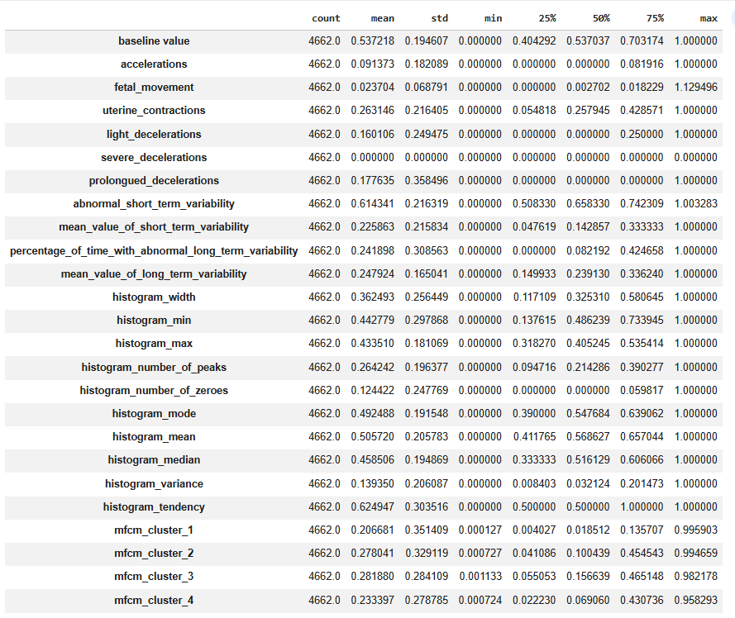

- Biểu đồ mức độ phân cụm
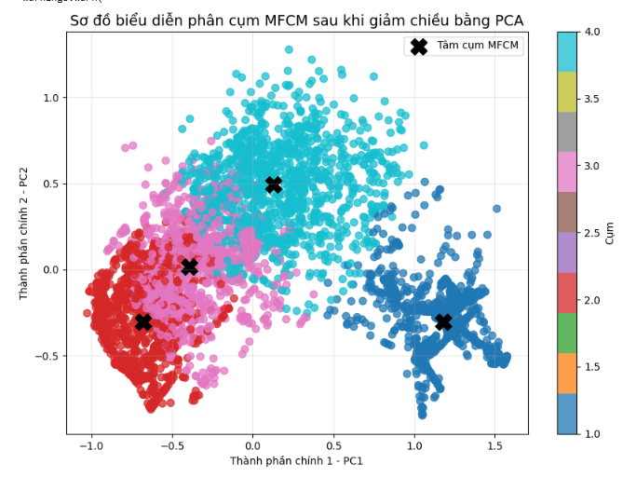
Nhìn vào biểu đồ ta thấy cụm đã được phân cùng với các tâm cụm tuy nhiên cũng đang có rất nhiều điểm có giá trị đè lên nhau là điểm dữ liệu mờ giữa các cụm.
- Thông số đánh giá mức độ phân cụm:

3.1.3. Tổng hợp quy trình và tiến hành dự đoán
- Tiến hành đưa dữ liệu đã loại bỏ outlier bằng Z score sau đó cân bằng với SMOTE cuối cùng thêm dữ liệu phân cụm vào dự đoán với các mô hình:
- Random Forest
rf = RandomForestClassifier(
n_estimators=200,
max_depth=None,
min_samples_split=2,
min_samples_leaf=1,
random_state=42,
n_jobs=-1
)

- XGBoost
xgb_model = XGBClassifier(
n_estimators=200,
max_depth=6,
learning_rate=0.1,
subsample=0.8,
colsample_bytree=0.8,
objective='multi:softmax', # dùng cho phân loại nhiều lớp
num_class=len(y_train.unique()),
random_state=42,
n_jobs=-1,
eval_metric='mlogloss'
)

- Kết quả dự đoán
Model | Accuracy | F1 score | Recall | Precision
Random Forest | 0,986 | 0,986 | 0,986 | 0,986
XGBoost | 0,987 | 0,987 | 0,987 | 0,987
- Nhìn vào thông tin phía trên ta có thể thấy mô hình khi thêm dữ liệu phân cụm có thể giúp cải thiện độ chính xác tuỳ vào đặc điểm của từng loại dữ liệu và số lượng cụm được chia mà nó cải thiện ít hay nhiều. Theo dữ liệu hiện tại thì mô hình đang giúp cải thiện 0.3%-1% cho kết quả trên tập test.
- Qua các bước thực hiện và triển khai các thuật toán em thấy tỉ lệ chính xác của mô hình sẽ tăng lên 4-7% so với sử dụng dữ liệu thô. Tuy nhiên đây chỉ là đánh giá khách quan dựa trên tập test của riêng mỗi mô hình.
- Em có thể đánh giá rằng mô hình cuối cùng sau khi xử lý phân cụm tốt hơn vì mô hình này được train với dữ liệu đã được cân bằng, mô hình sẽ học được cân bằng dữ liệu giữa các lớp chứ không có nghiêng về 1 lớp nào đó. Do đó mô hình này sẽ hoạt động ổn định hơn so với mô hình dữ liệu thô.
- Kết luận cuối cùng về pipeline hoàn chỉnh cho bài toán này:
- Đầu tiên với dữ liệu đã có thì cần đánh giá xem có cân bằng hay không.
- Tiến hành tiền xử lý làm sạch dữ liệu
- Với dữ liệu mất cân bằng thì em cân bằng theo SMOTE hoặc GAN(tuỳ theo loại dữ liệu sẽ có thuật toán tốt hơn tuy nhiên trong bài này thì em thấy thuật toán SMOTE hỗ trợ tốt hơn).
- Đưa qua để phân cụm nhận thêm dữ liệu ẩn từ ma trận membership có được từ thuật toán MFCM.
- Tiến hành đưa vào các mô hình dự đoán lớp.

3.1.3. Đánh giá theo tập test
- Ở trong phần này em sẽ triển khai chứng minh xem mô hình dữ liệu cân bằng với mô hình dữ liệu mất cân bằng khi dự đoán trên tập cân bằng sẽ như thế nào.
- Trong phần này em sẽ cho mô hình Random Forest của SMOTE đi dự đoán trên tập dữ liệu của test của mô hình dữ liệu thô.
Model | Accuracy | F1 score | Recall | Precision
Base | 0,953 | 0,95 | 0,953 | 0,953
SMOTE | 0,978 | 0,980 | 0,979 | 0,980
- Đánh giá mô hình với dữ liệu SMOTE mang sang dự đoán với dữ liệu test base thì vẫn đạt độ chính xác cao hơn.
- Tiếp em sẽ mang mô hình Random Forest với dữ liệu GAN đi dự đoán trên tập dữ liệu test của mô hình dữ liệu thô.
Model | Accuracy | F1 score | Recall | Precision
Base | 0,953 | 0,95 | 0,953 | 0,953
SMOTE | 0,988 | 0,988 | 0,988 | 0,988
- Theo kết quả ta thấy mô hình với dữ liệu GAN mang sang dự đoán với tập test của dữ liệu thô thì độ chính xác vẫn cao hơn.
- Tổng kết lại với bộ dữ liệu mất cân bằng chúng ta có thể sử dụng thêm các thuật toán cân bằng dữ liệu để giúp cải thiện thêm độ chính xác cho mô hình trong việc dự đoán kết quả.

3.1.4. Đánh giá quy trình thực hiện trên một tập dữ liệu khác
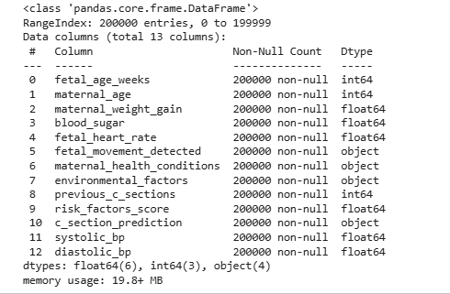
- Giới thiệu về tập dữ liệu liên quan đến thai nhi với số lượng 200000 mẫu dữ liệu và kết quả đầu ra c_section_prediction có hai loại giá trị là có và không.
- Đây cũng là một loại dữ liệu mất cân bằng
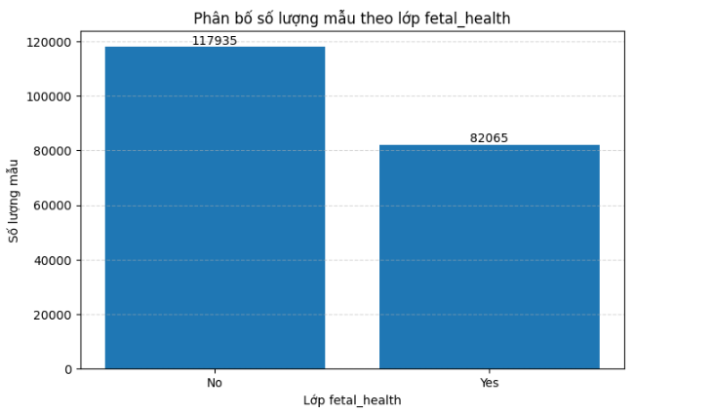
- Ta có thể thấy được mức độ dữ liệu của hai lớp là lệch nhau vậy sau khi em đưa vào các bước xử lý dữ liệu và cân bằng dữ liệu thì ta có thể thấy được sự thay đổi so với mô hình dữ liệu thô như sau.

Model | Accuracy | F1 score | Recall | Precision
Base | 0,66 | 0,655 | 0,66 | 0,655
SMOTE | 0,71 | 0,71 | 0,71 | 0,71
- Với một tập dữ liệu mất cân bằng khác ta cũng có thể thấy việc thực hiện train mô hình theo bước có thực hiện cân bằng dữ liệu sẽ đem lại cải thiện tốt hơn cho mô hình trong dự đoán.
- Trong phần này em sẽ không thực hiện với thuật toán MFCM nữa, em chỉ thực hiện chứng minh trọng tâm về sự khác nhau khi mô hình dữ liệu cân bằng và mất cân bằng.

3.2. Kết quả đạt được
- Thông qua quá trình tìm hiểu và đánh giá dựa trên tập dữ liệu em nhận thấy việc cân bằng dữ liệu với dữ liệu mất cân bằng là cần thiết. Nó giúp cho mô hình cải thiện độ chính xác và học cân bằng hơn giữa các loại dữ liệu mang đến khả năng dự đoán tốt hơn.
- Với dữ liệu liên quan đến sức khỏe thai nhi sau khi cân bằng mang lại độ chính xác tốt hơn so với mô hình cơ bản khoảng 3-5%.
- Ngoài ra thuật toán phân cụm cũng giúp cho mô hình học được thêm các đặc trưng ẩn giúp cải thiện thêm độ chính xác.

3.3. Đánh giá
- Kết quả sau khi cải thiện mô hình dựa đoán suy thai với dữ liệu cơ bản làm tăng khả năng chính xác, độ chính xác trên dữ liệu test cuối cùng khoảng 98,6% đối với mô hình Random Forest và đạt 98,7% với mô hình XGBoost.

KẾT LUẬN
Đề tài “Nghiên cứu xây dựng hệ thống hỗ trợ phát hiện sớm tình trạng suy thai” đã tập trung nghiên cứu và ứng dụng các phương pháp học máy vào bài toán phân loại tình trạng sức khỏe thai nhi. Thông qua quá trình tìm hiểu cơ sở lý thuyết, phân tích dữ liệu, tiền xử lý, cân bằng dữ liệu và huấn luyện mô hình, đề tài đã xây dựng được quy trình hỗ trợ phát hiện sớm nguy cơ suy thai dựa trên dữ liệu đầu vào.
Trong quá trình thực hiện, dữ liệu được làm sạch, xử lý giá trị ngoại lai bằng IQR và Z-score, chuẩn hóa bằng MinMaxScaler, đồng thời cân bằng bằng các phương pháp như SMOTE và GAN/CTGAN. Sau đó, các mô hình Random Forest và XGBoost được huấn luyện và đánh giá thông qua các chỉ số như Accuracy, Precision, Recall, F1-score và ma trận nhầm lẫn. Kết quả thực nghiệm cho thấy mô hình đạt hiệu quả khá tốt, trong đó Random Forest đạt khoảng 98,6% và XGBoost đạt khoảng 98,7%, cho thấy hướng tiếp cận của đề tài là phù hợp và có tiềm năng ứng dụng.
Bên cạnh những kết quả đạt được, đề tài vẫn còn một số hạn chế như dữ liệu nghiên cứu còn giới hạn, chưa bao quát đầy đủ các tình huống thực tế trong y khoa. Hệ thống hiện mới dừng lại ở mức hỗ trợ thử nghiệm, kết quả dự đoán chỉ mang tính tham khảo và chưa thể thay thế chẩn đoán của bác sĩ.
Trong tương lai, đề tài có thể tiếp tục phát triển bằng cách mở rộng dữ liệu thực tế, bổ sung thêm các đặc trưng lâm sàng, thử nghiệm thêm các mô hình học sâu và hoàn thiện giao diện hệ thống. Nếu được cải tiến, hệ thống có thể trở thành công cụ hỗ trợ hữu ích trong việc theo dõi thai kỳ và phát hiện sớm nguy cơ suy thai.

TÀI LIỆU THAM KHẢO
[1] Quy trình giải quyết bài toán: https://vnptai.io/vi/blog/detail/machine-learning-la-gi
[2] RandomForest: https://machinelearningcoban.com/tabml_book/ch_model/random_forest.html
https://www.geeksforgeeks.org/machine-learning/random-forest-algorithm-in-machine-learning/
https://aicandy.vn/thuat-toan-random-forest-giai-thich-chi-tiet-va-ung-dung/
https://phamdinhkhanh.github.io/deepai-book/ch_ml/RandomForest.html
https://viblo.asia/p/phan-lop-bang-random-forests-trong-python-djeZ1D2QKWz
https://aicandy.vn/thuat-toan-random-forest-giai-thich-chi-tiet-va-ung-dung/

[3] FCM/MFCM:
https://www.thuvientailieu.vn/tai-lieu/do-an-thuat-toan-phan-cum-du-lieu-mo-10756/?utm_source=chatgpt.com
https://www.mdpi.com/1999-4893/13/7/158?utm_source=chatgpt.com
[4] SMOTE: https://www.geeksforgeeks.org/machine-learning/smote-for-imbalanced-classification-with-python/
https://phamdinhkhanh.github.io/2020/02/17/ImbalancedData.html
https://fmit.vn/tu-dien-quan-ly/smote-synthetic-minority-oversampling-technique-la-gi
[5] GAN:
https://arxiv.org/pdf/1907.00503
https://www.geeksforgeeks.org/deep-learning/generative-adversarial-network-gan/
https://phamdinhkhanh.github.io/2020/07/13/GAN.html
https://viblo.asia/p/gan-series-1-co-ban-ve-gan-trong-deep-learning-bWrZnE4YKxw
https://viblo.asia/p/generative-adversarial-networksgan-va-ung-dung-cua-no-trong-deepfakes-jvElagwdKkw
[6] Outlier:
https://machinelearningcoban.com/tabml_book/ch_data_processing/process_outliers.html

[7] IQR: https://www.geeksforgeeks.org/machine-learning/interquartile-range-to-detect-outliers-in-data/
https://www.geeksforgeeks.org/dsa/interquartile-range-iqr/
https://online.stat.psu.edu/stat200/lesson/3/3.2
[8] Z-core:
https://www.geeksforgeeks.org/machine-learning/z-score-for-outlier-detection-python/
[9] Phát hiện ngoại lai: https://www.geeksforgeeks.org/machine-learning/machine-learning-outlier/
[10] XgBoot: https://www.geeksforgeeks.org/machine-learning/xgboost/
https://funix.edu.vn/chia-se-kien-thuc/xgboost-ung-dung-cua-xgboost/
https://xgboost.readthedocs.io/en/release_3.2.0/
https://viblo.asia/p/gradient-boosting-tat-tan-tat-ve-thuat-toan-manh-me-nhat-trong-machine-learning-YWOZrN7vZQ0

